**原文：**按照煤炭用途不同，分为动力煤、炼焦煤和无烟煤三种。

**资料来源：**按行业常识分类以及参照百川盈孚分类

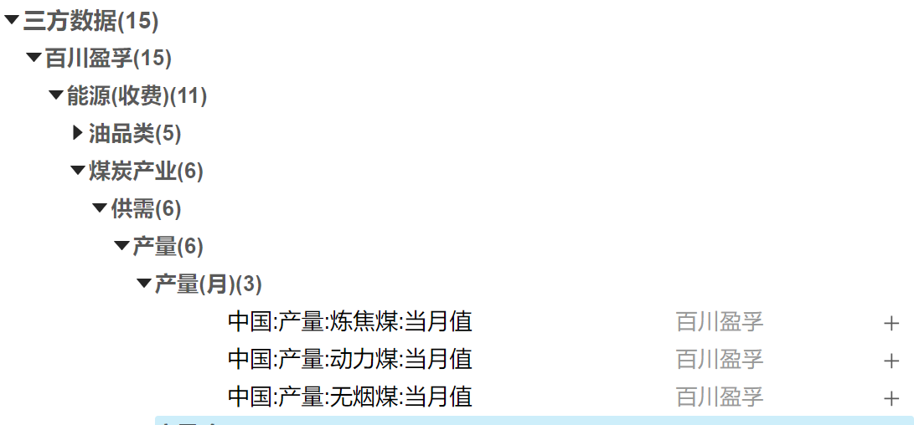

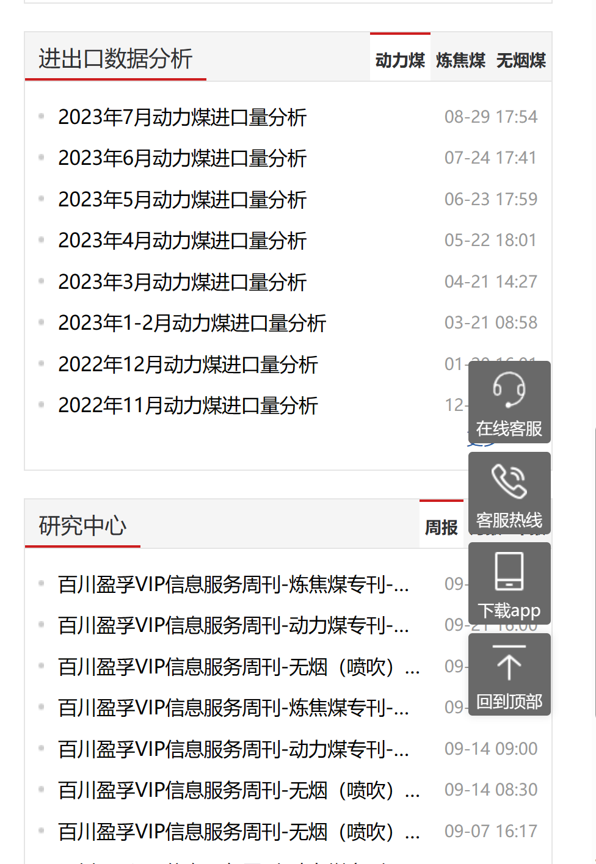

百川盈孚：<http://www.baiinfo.com/meitanchanye/meitan>

**原文：**动力煤主要对应下游火力发电

**资料来源：**百度百科

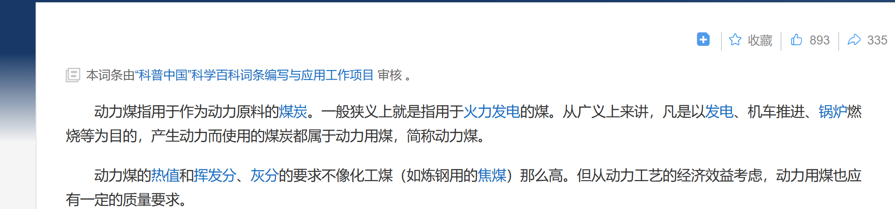

<https://baike.baidu.com/item/%E5%8A%A8%E5%8A%9B%E7%85%A4/0>

**原文：**炼焦煤主要用于高炉炼铁和生产焦炭

**资料来源：**百度百科

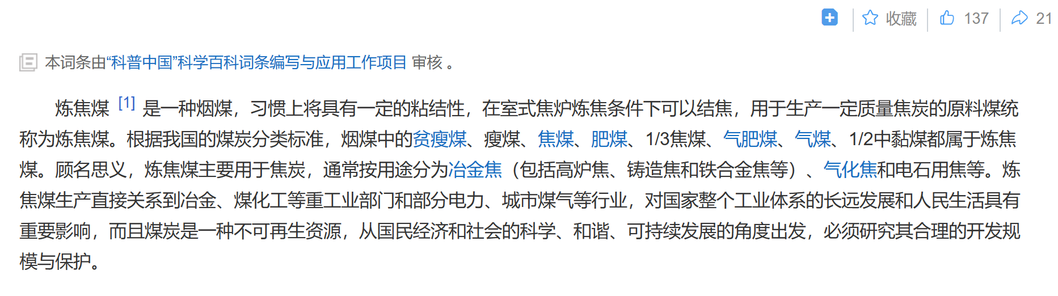

<https://baike.baidu.com/item/%E7%82%BC%E7%84%A6%E7%85%A4/8502393>

**原文：**炼焦煤主要用于高炉炼铁和生产焦炭

**资料来源：**电力网

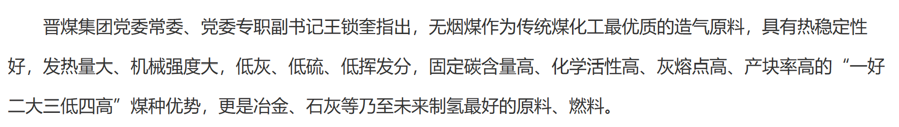

<http://www.chinapower.com.cn/jnhb/jdtt/20200915/29888.html#:~:text=%E6%99%8B%E7%85%A4%E9%9B%86%E5%9B%A2%E5%85%9A%E5%A7%94%E5%B8%B8%E5%A7%94,%E5%A5%BD%E7%9A%84%E5%8E%9F%E6%96%99%E3%80%81%E7%87%83%E6%96%99%E3%80%82>

**原文：**叠加2015年12月、2016年4月和6月“12 圣达债”、“15 华昱 CP001”和“15 川煤炭 CP001”违约事件的发生

**资料来源：**wind

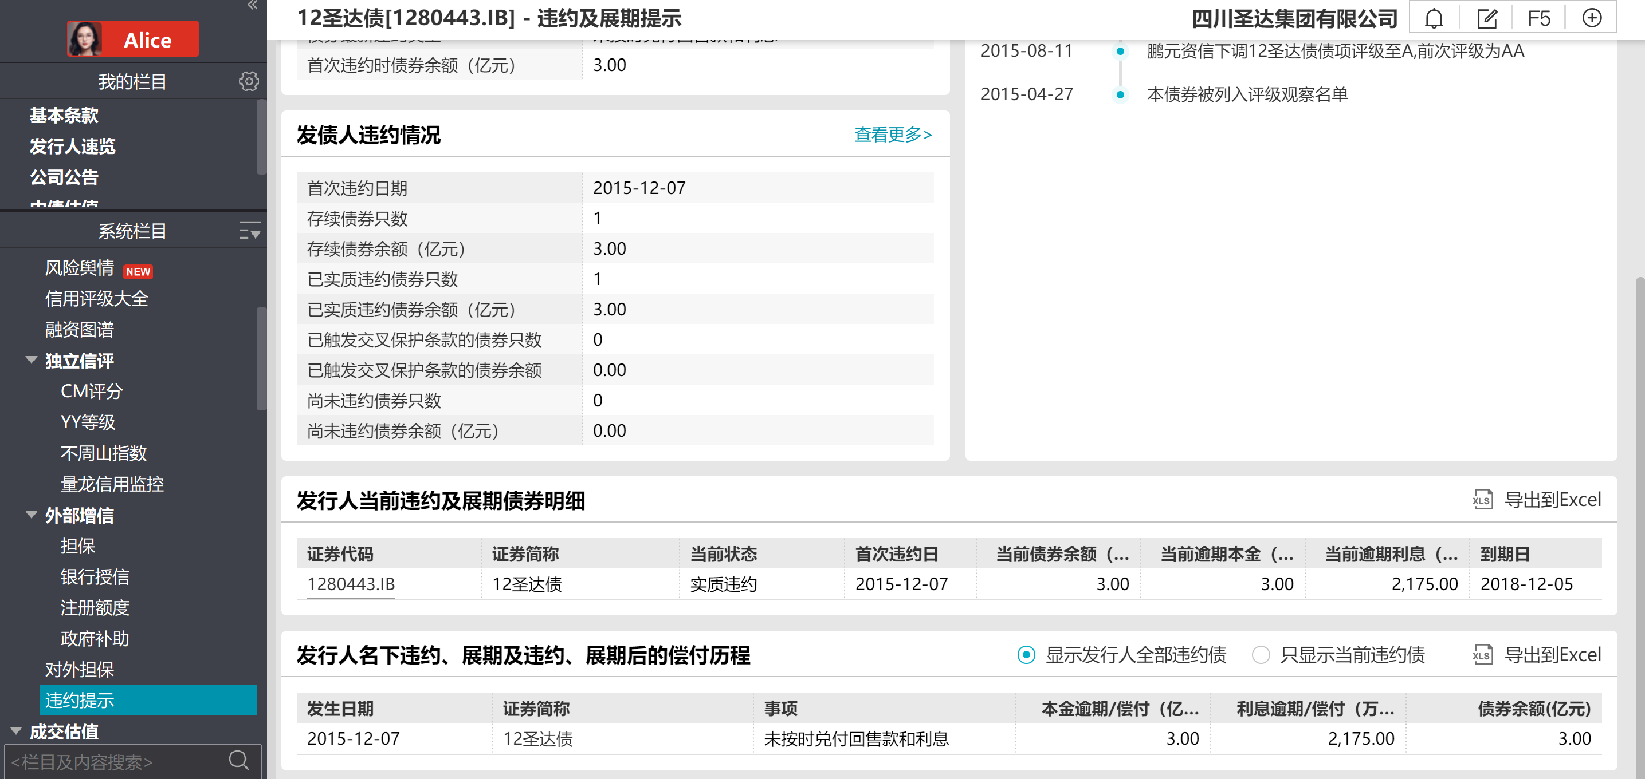

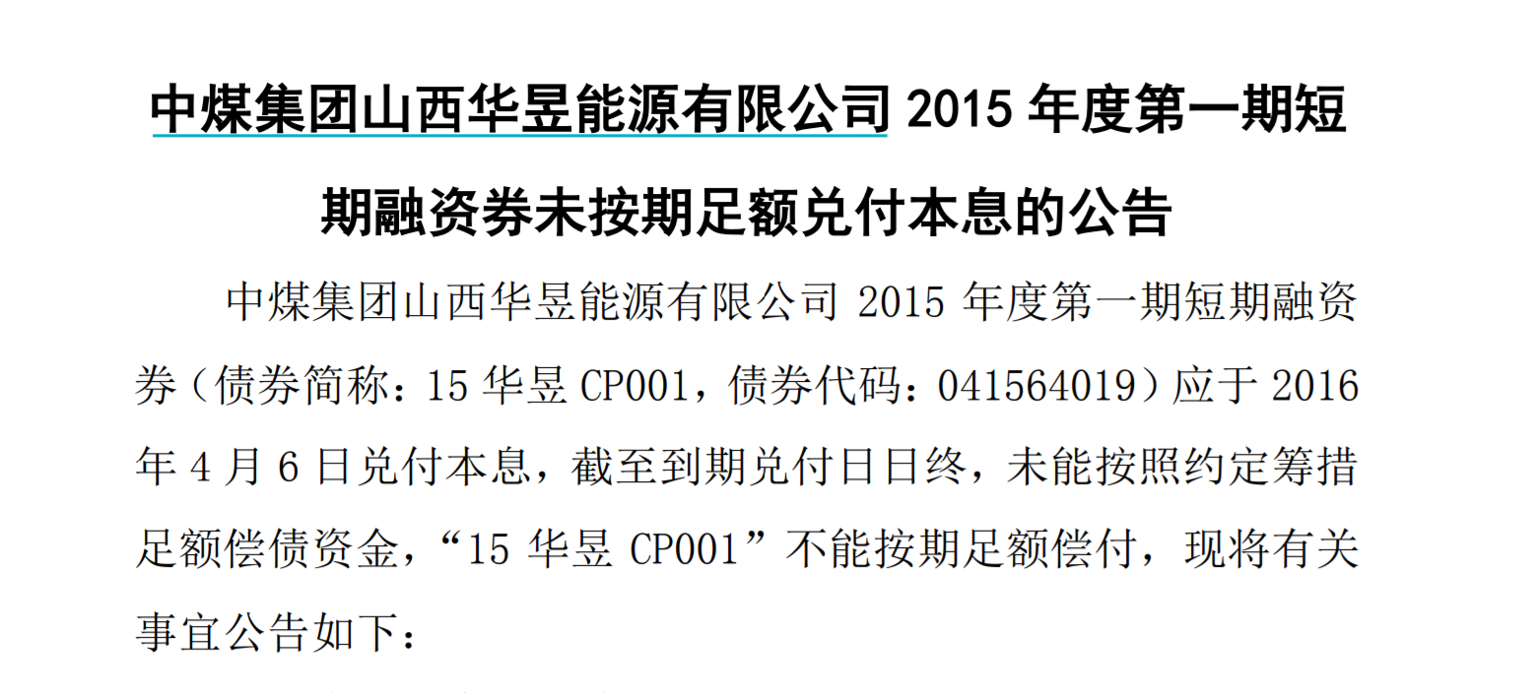

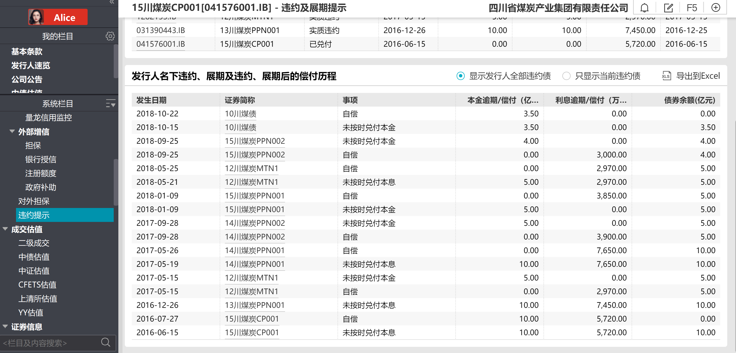

**原文：**2016年2月，国务院印发《关于煤炭行业化解过剩产能实现脱困发展的意见》，明确表示从2016年开始，用3至5年的时间，煤炭行业再退出产能5亿吨左右、减量重组5亿吨左右，较大幅度压缩煤炭产能，适度减少煤矿数量

**资料来源：**政府官网

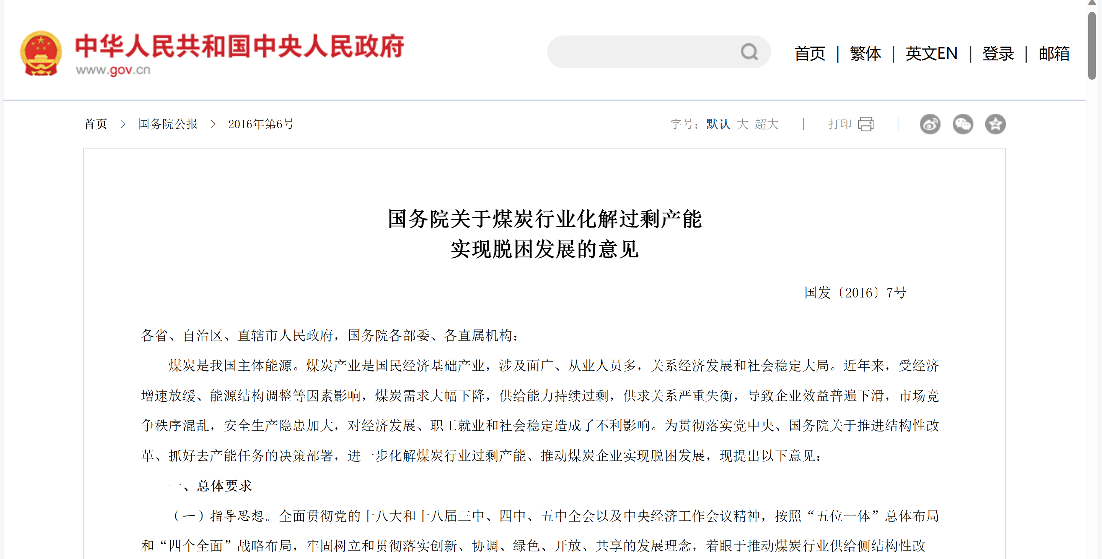

<https://www.gov.cn/gongbao/content/2016/content_5045944.htm>

**原文：**5月国家发改委、人社部、国家能源局、国家煤矿安监局联合发布《关于进一步规范和改善煤炭生产经营秩序的通知》，具体要求从2016年起，全国所有煤矿按照276个工作日重新确定生产能力，引导煤炭企业减量生产

**资料来源：**政府官网

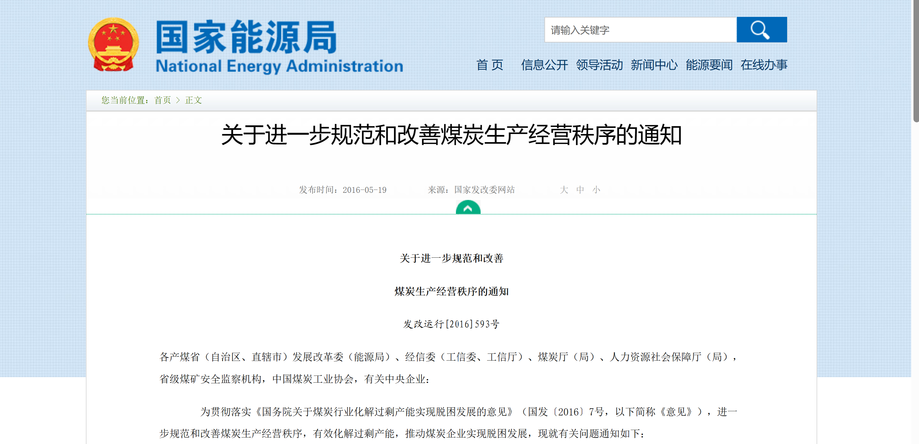

<http://www.nea.gov.cn/2016-05/19/c_135370629.htm>

**原文：**10月，国家能源局出台《关于进一步调控煤电规划建设的通知》，要求严控自用煤电规划建设、明确外送煤电投产规模、规范煤电开工建设秩序

**资料来源：**政府官网

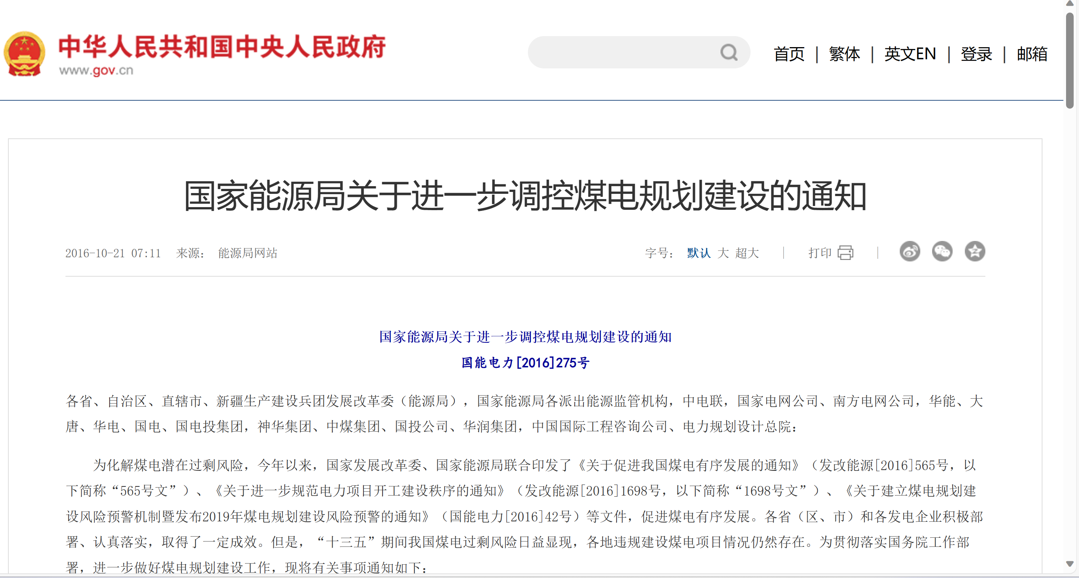

<https://www.gov.cn/xinwen/2016-10/21/content_5122339.htm>

**原文：**12月，国家能源局发布《煤炭工业发展“十三五”规划》提出要优化煤炭生产结构，煤炭生产开发要进一步向大型煤炭基地集中，大型煤炭基地产量占95%以上

**资料来源：**政府官网

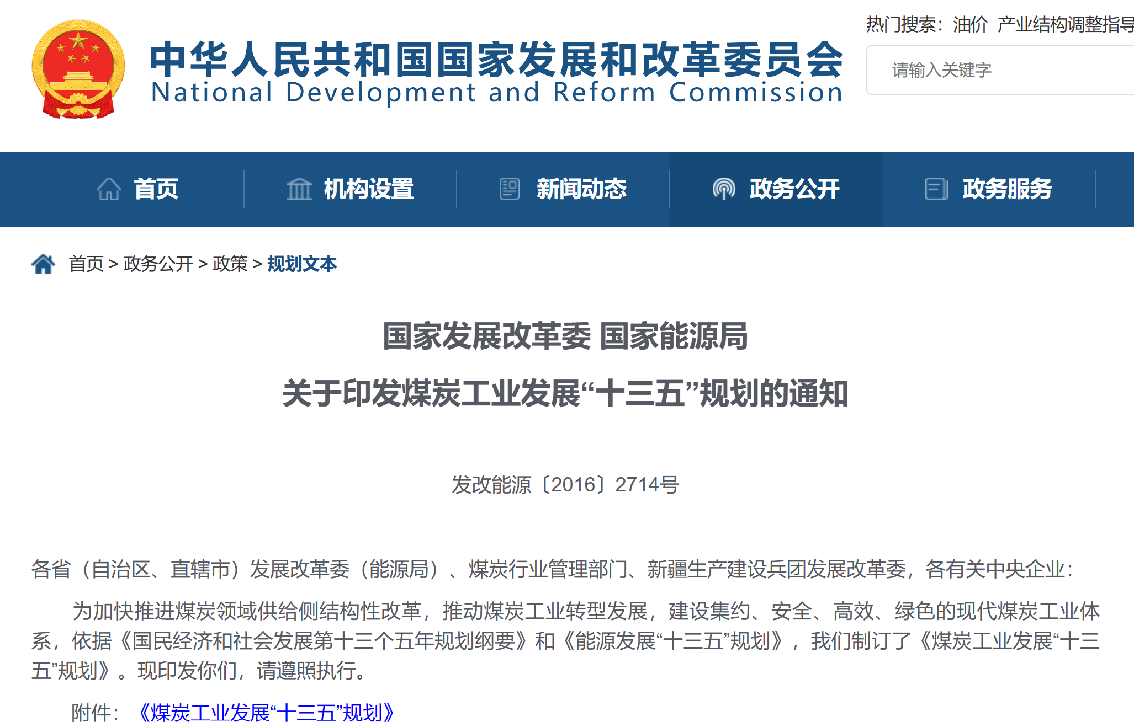

<https://www.ndrc.gov.cn/xxgk/zcfb/ghwb/201612/t20161230_962216.html>

**原文：**山西、内蒙古等省市陆续发布去产能方案

**资料来源：**政府官网

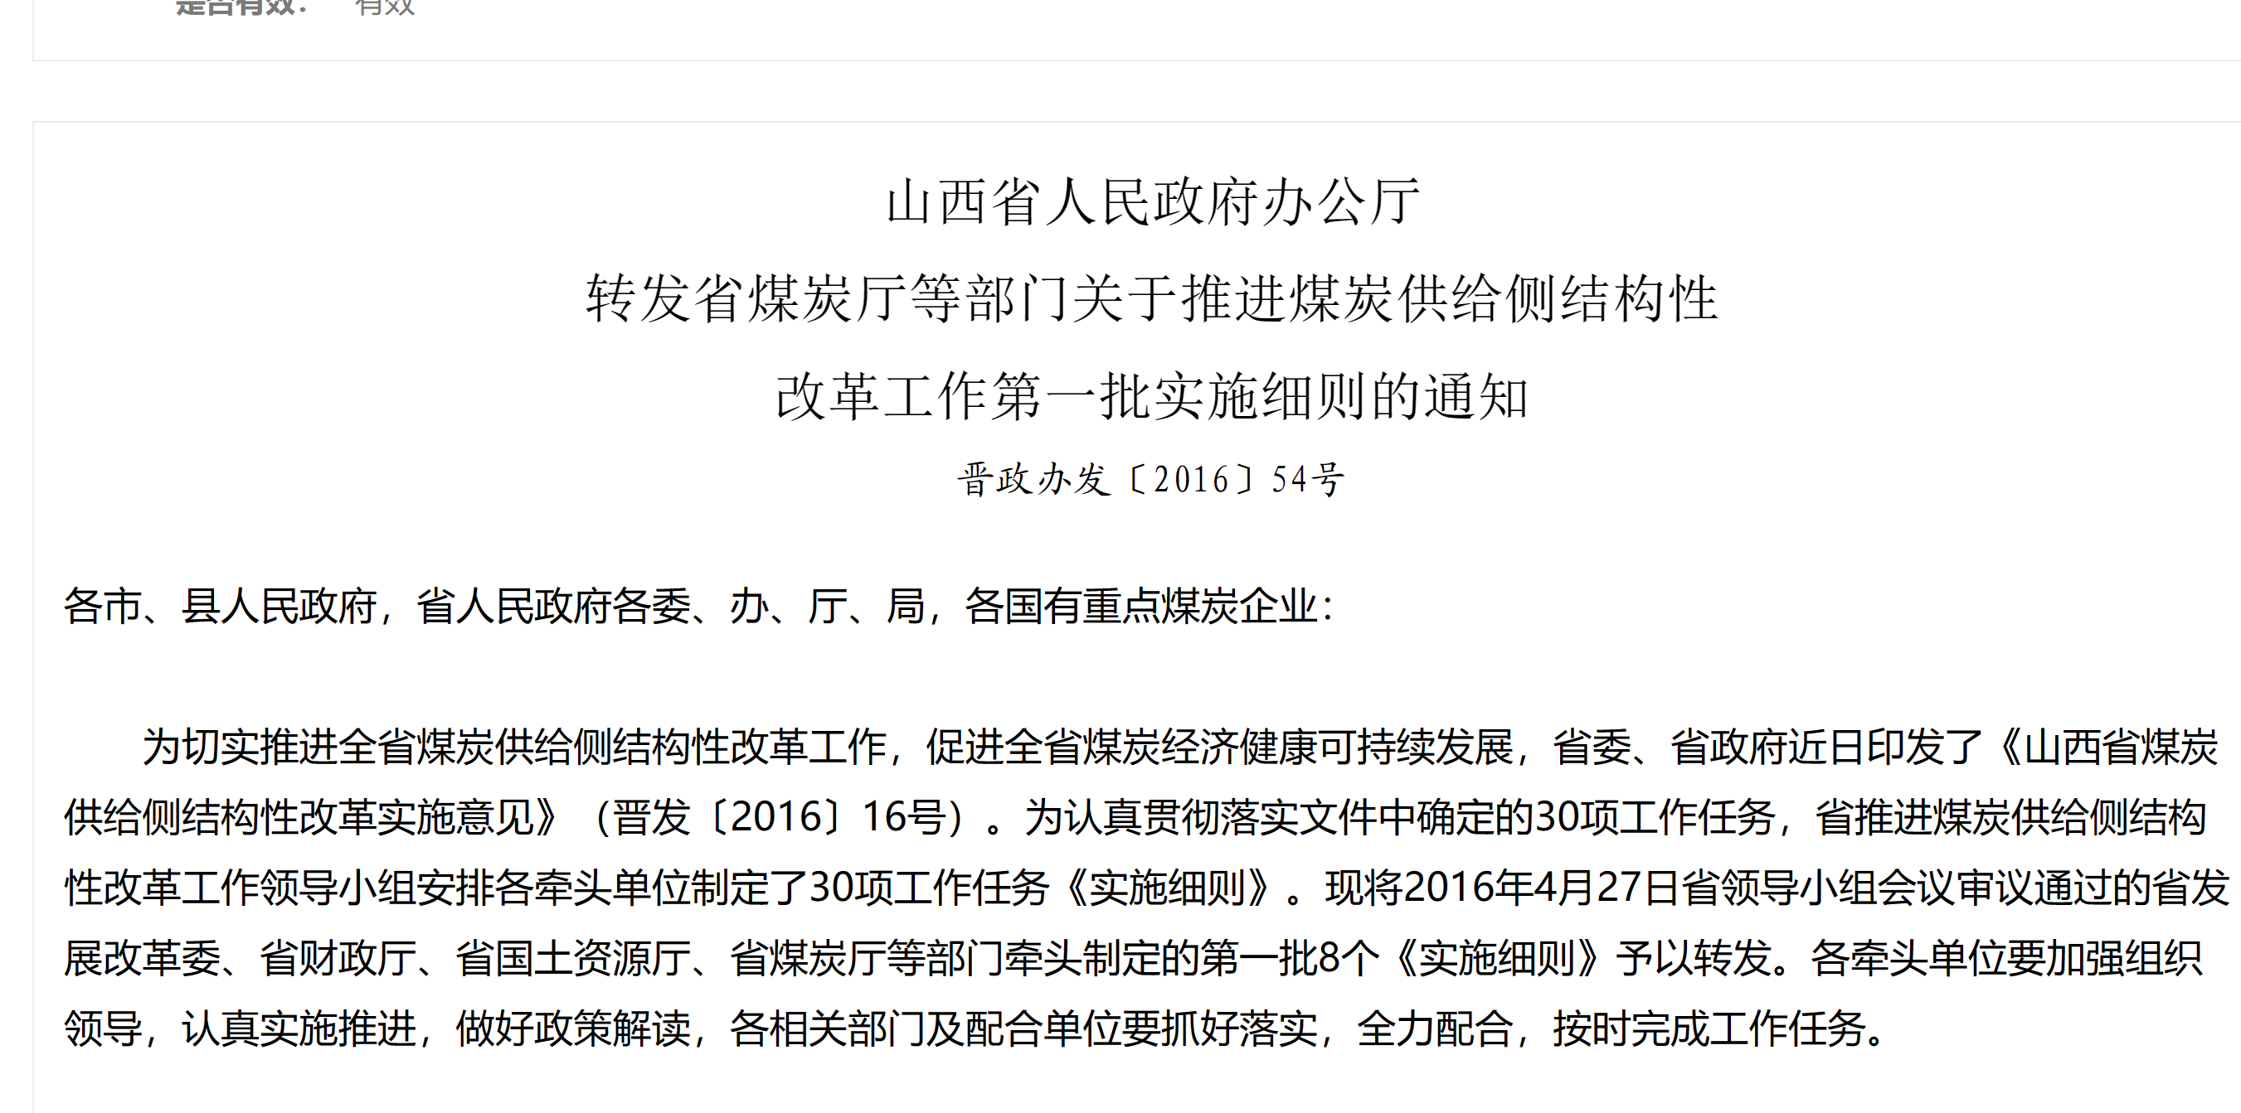

<http://www.shanxi.gov.cn/zfxxgk/zfxxgkzl/fdzdgknr/lzyj/szfbgtwj/202205/t20220513_5977833.shtml>

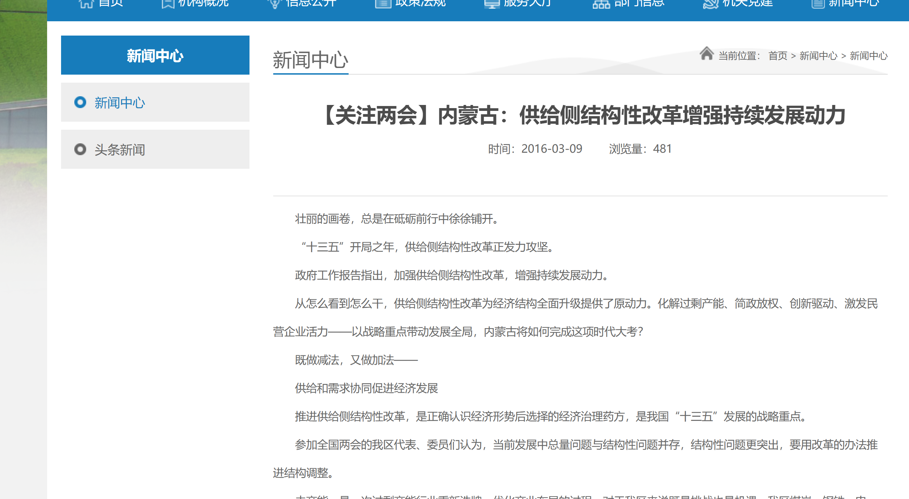

<http://www.nmgfao.gov.cn/index.php?c=article&id=1619>

**原文：**2016年至2019年，累计退出煤炭落后产能9亿吨/年以上

**资料来源：**政府文件

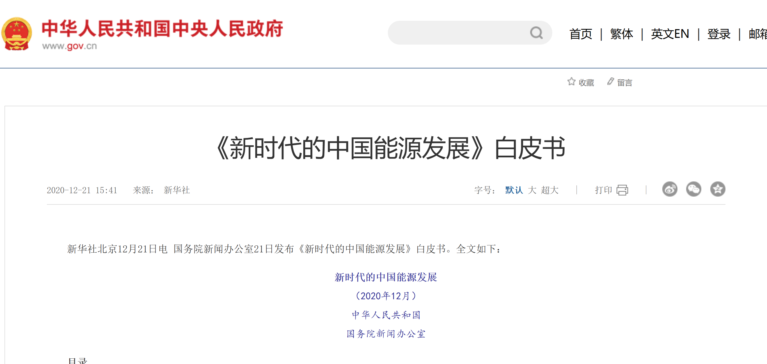

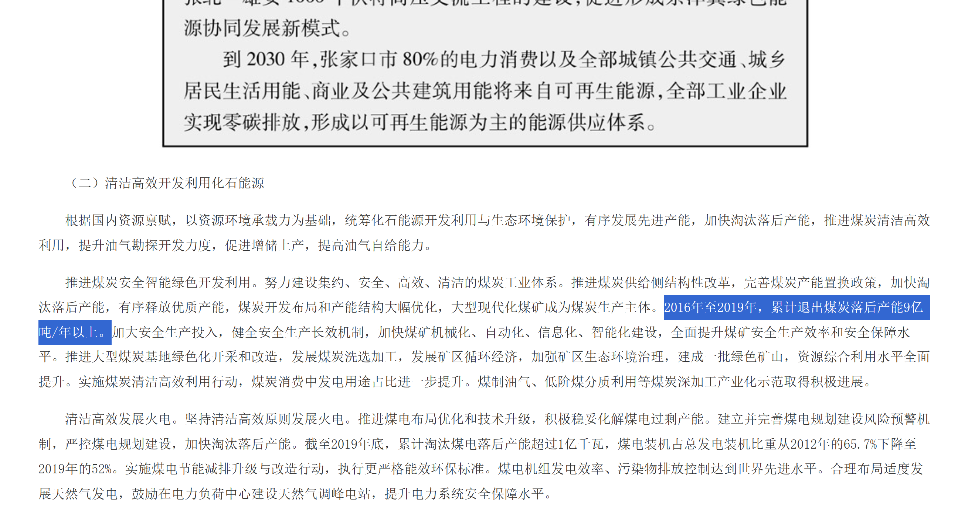

<https://www.gov.cn/zhengce/2020-12/21/content_5571916.htm>

**原文：**十三五期间，关停落后煤电机组超3千万千瓦，煤电装机控制在11亿千瓦以内；启动首批71家智能化煤矿建设，14个大型煤炭基地产量增长到全国的96.6%

**资料来源：**政府文件

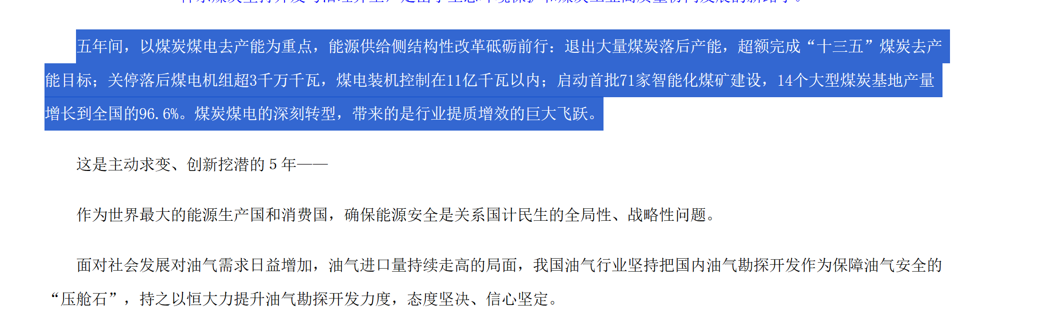

<http://www.nea.gov.cn/2020-12/23/c_139612935.htm>

**原文：**5月，国家发改委发布《关于做好 2017 年钢铁煤炭行业化解过剩产能实现脱困发展工作的意见》，强调探索建立化解和防范产能过剩、促进行业持续健康发展的长效机制

**资料来源：**政府文件

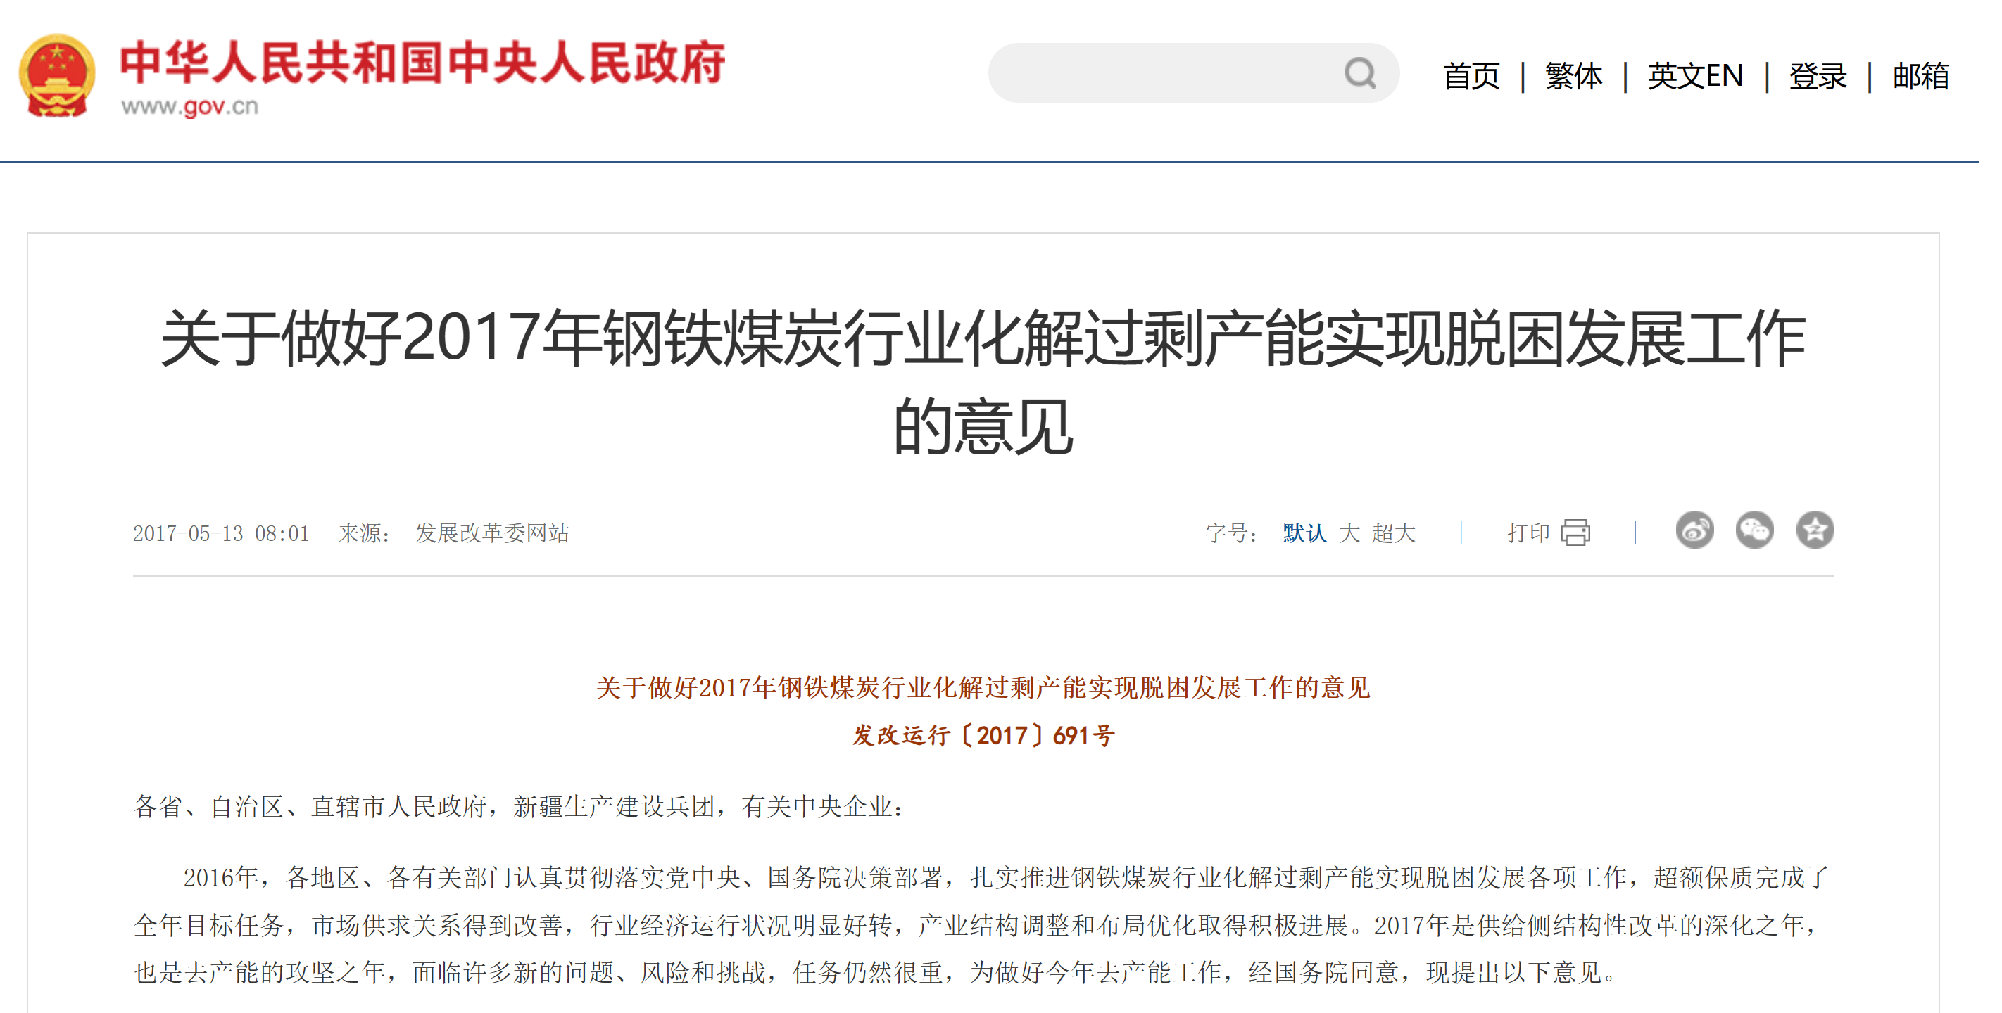

<https://www.gov.cn/xinwen/2017-05/13/content_5193214.htm>

**原文：**

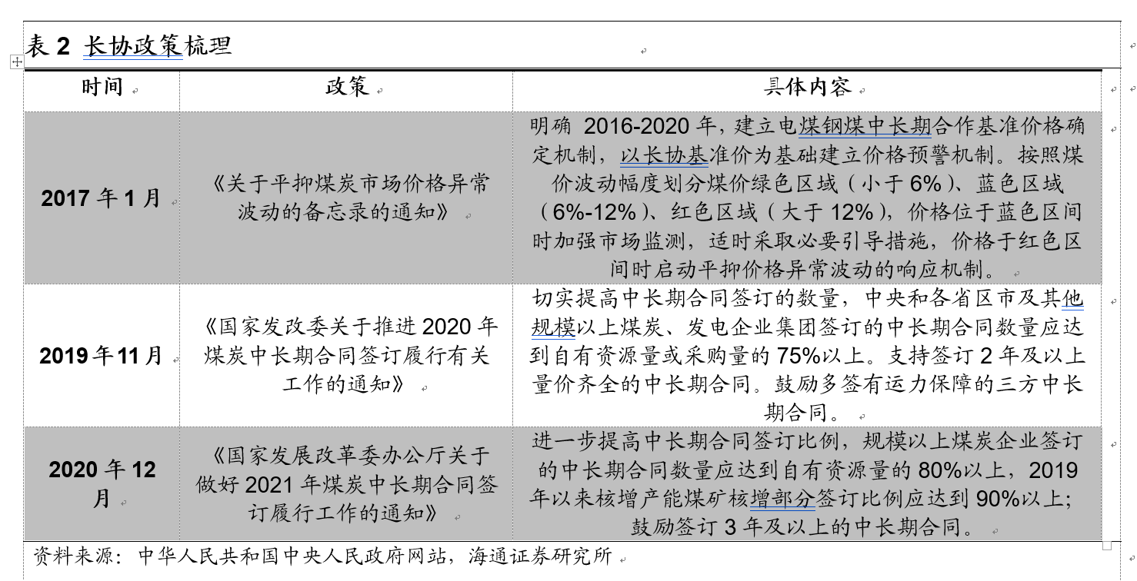

**资料来源：**新闻

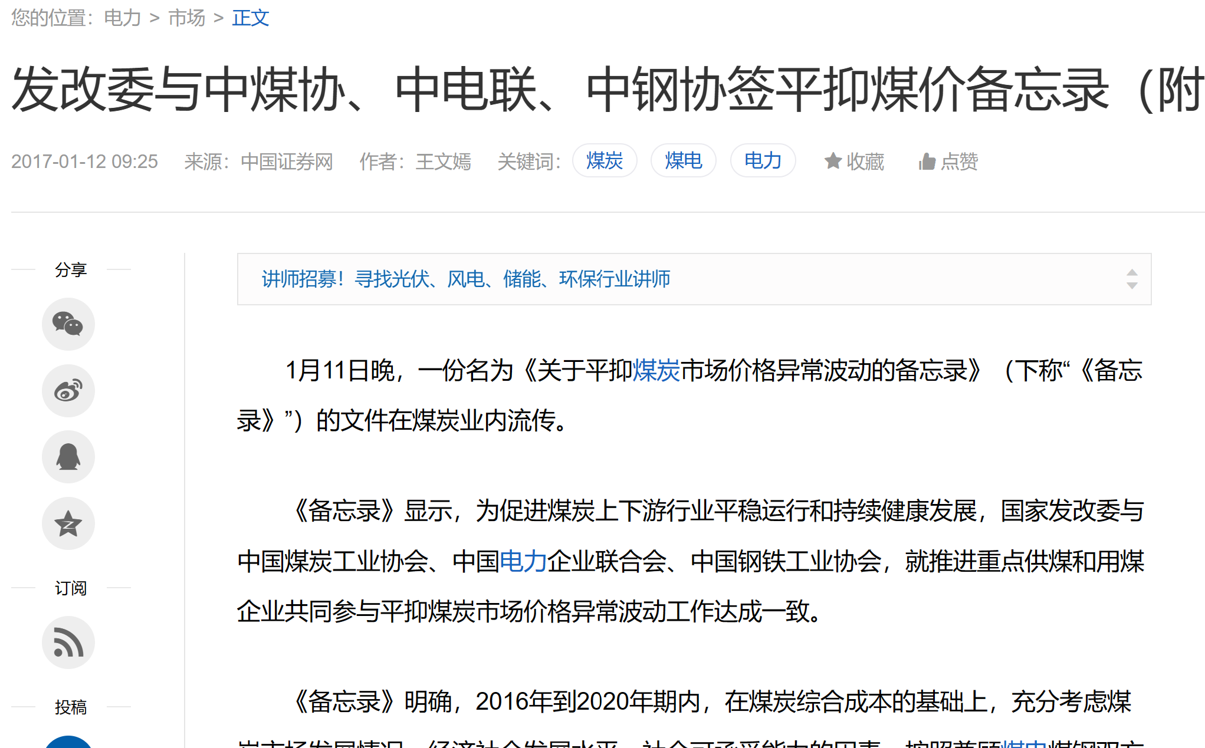

<https://news.bjx.com.cn/html/20170112/803126-1.shtml>

**资料来源：**政府文件

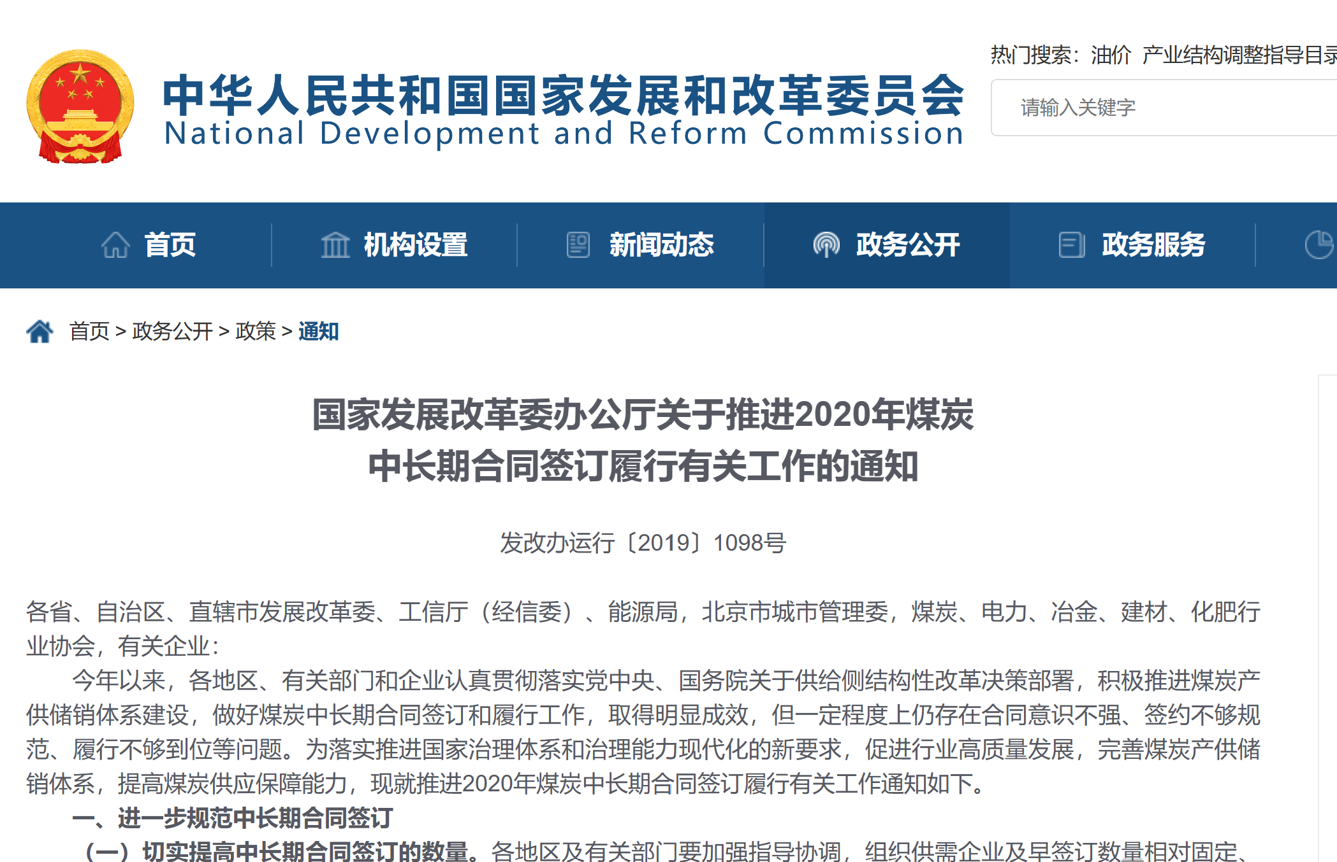

<https://www.ndrc.gov.cn/xxgk/zcfb/tz/201912/t20191202_1207356.html>

**资料来源：**政府文件

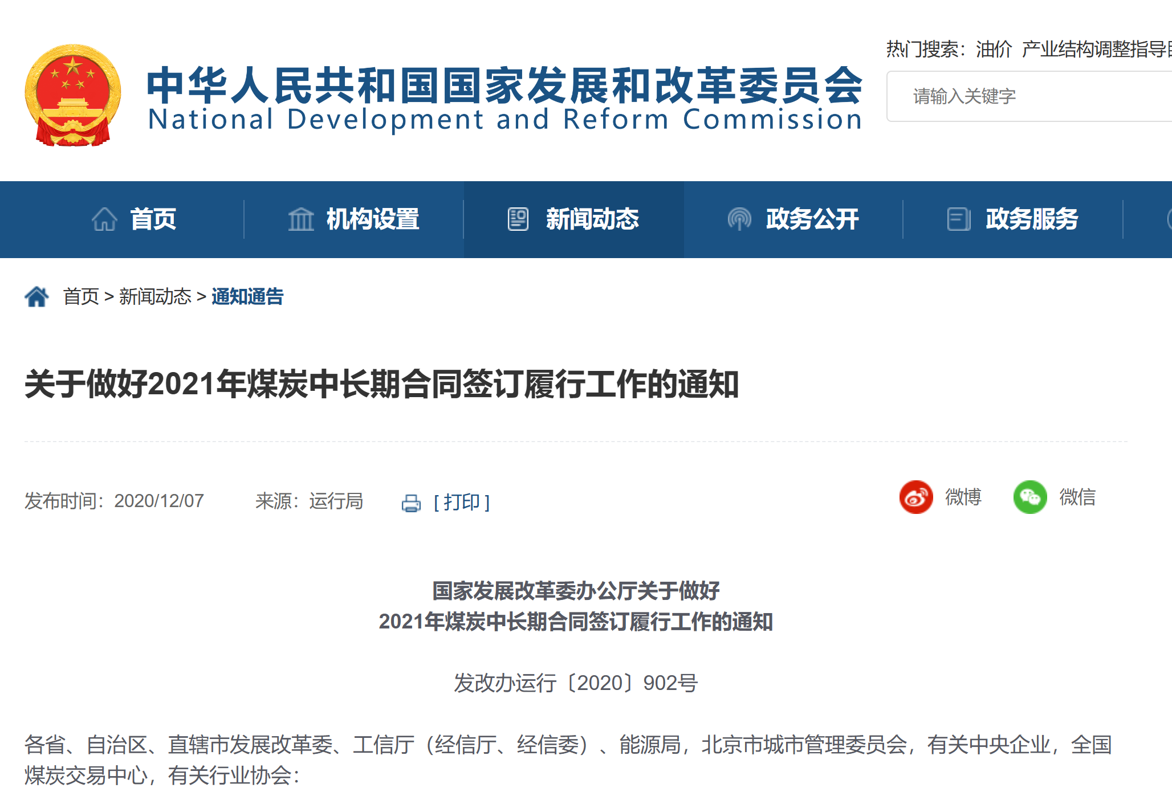

<https://www.ndrc.gov.cn/xwdt/tzgg/202012/t20201207_1252390.html>

**原文：**供给端方面，2020年10月，在中澳关系逐渐恶化的背景下，我国相关部门陆续通知国内电力企业停止向澳大利亚进口动力煤和炼焦煤。

**资料来源：**新闻

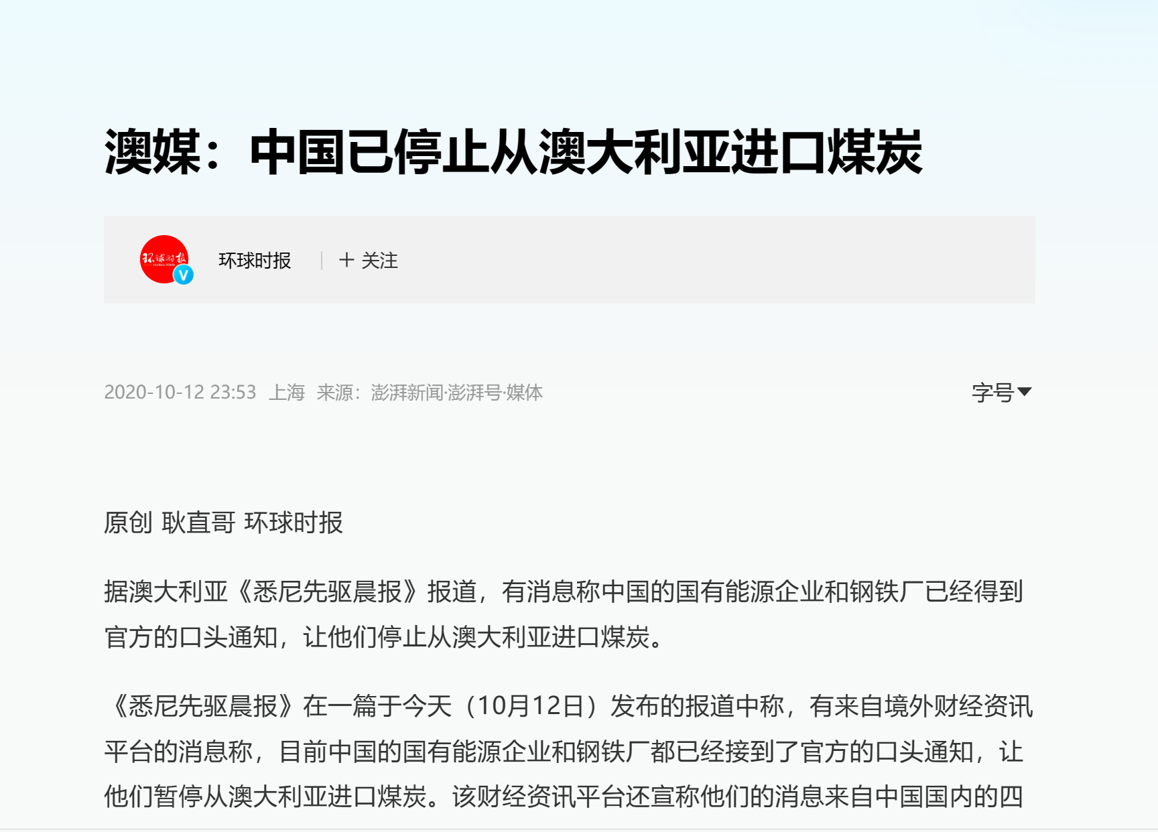

<https://www.thepaper.cn/newsDetail_forward_9538492>

**原文：**澳大利亚是我国煤炭的第一大进口国，2019年煤炭进口占比近50%

**资料来源：**海关总署

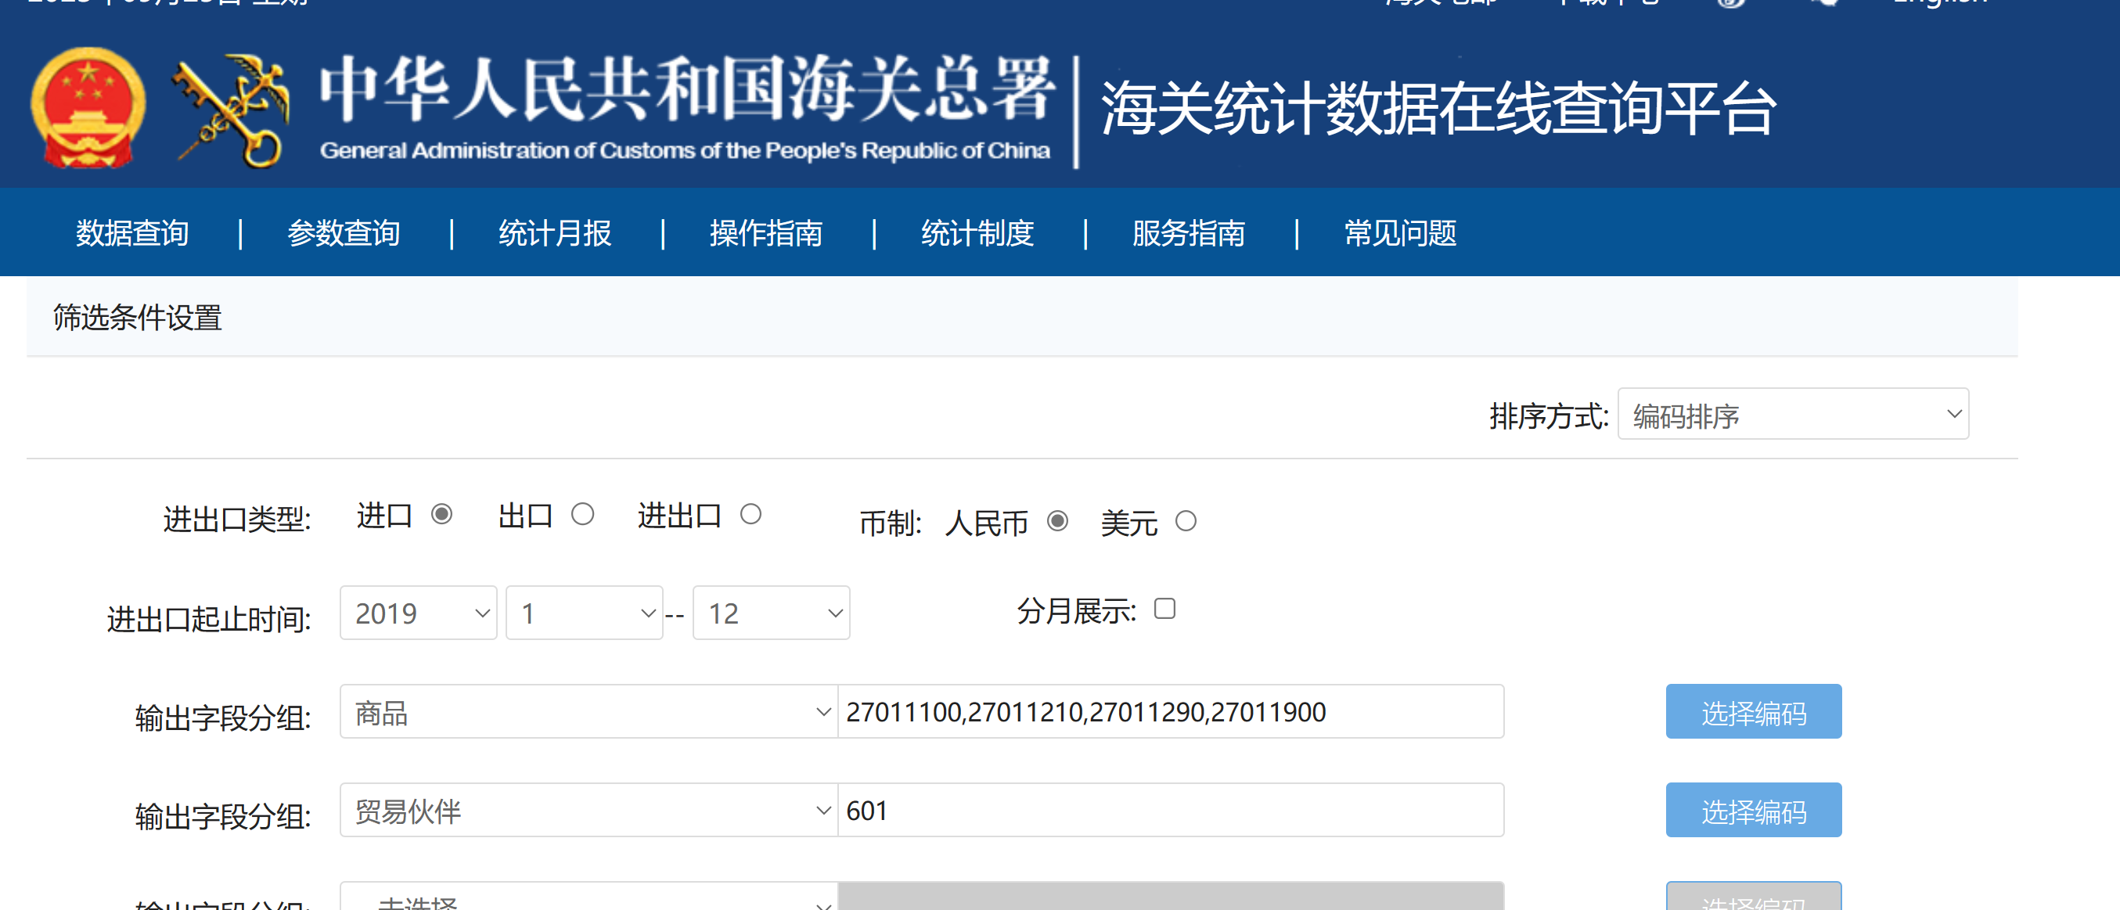

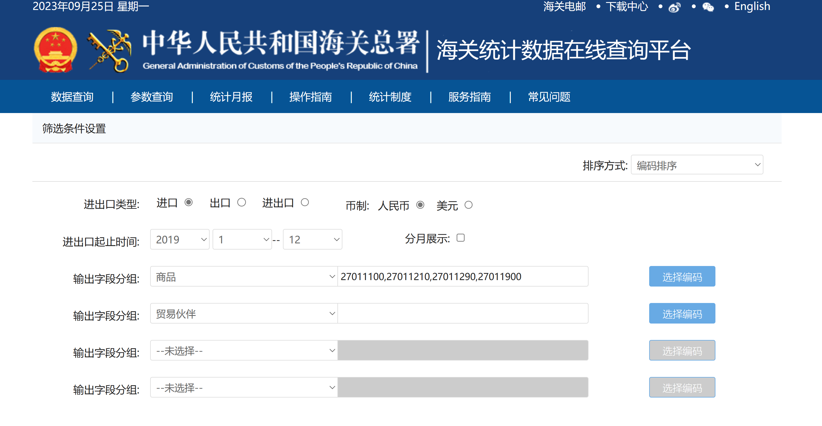

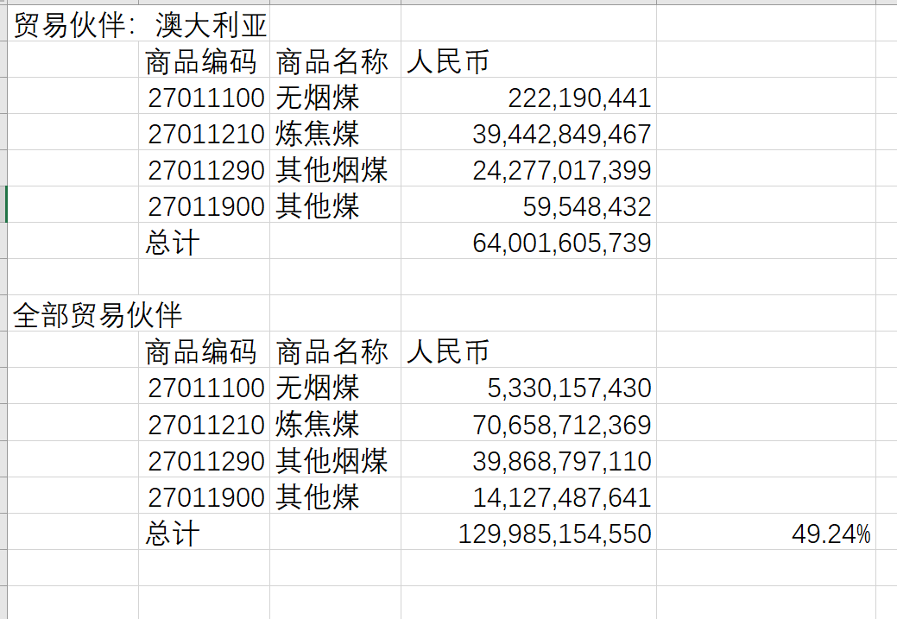

数据来源：<http://stats.customs.gov.cn/>

**原文：**2020年11月底永煤债违约事件发生，永煤母公司河南能源化工集团乃至整个信用债市场都受到强烈冲击，煤炭行业及其他行业弱国企的多只信用债出现暴跌，部分信用债一级市场取消发行

**资料来源：**wind

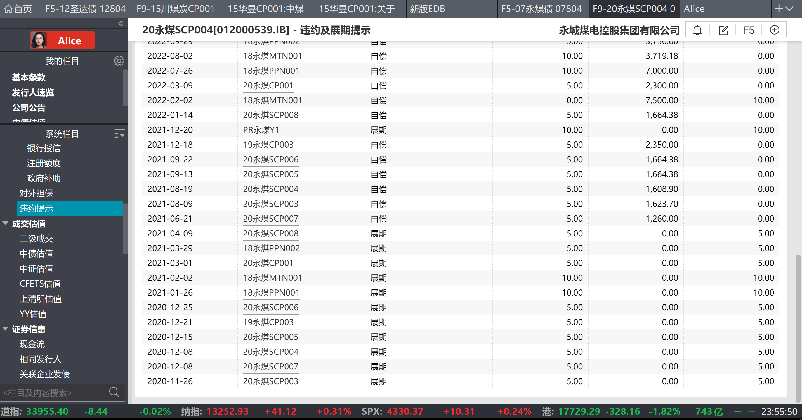

阳泉煤业、兖矿集团、晋能集团取消债券发行。

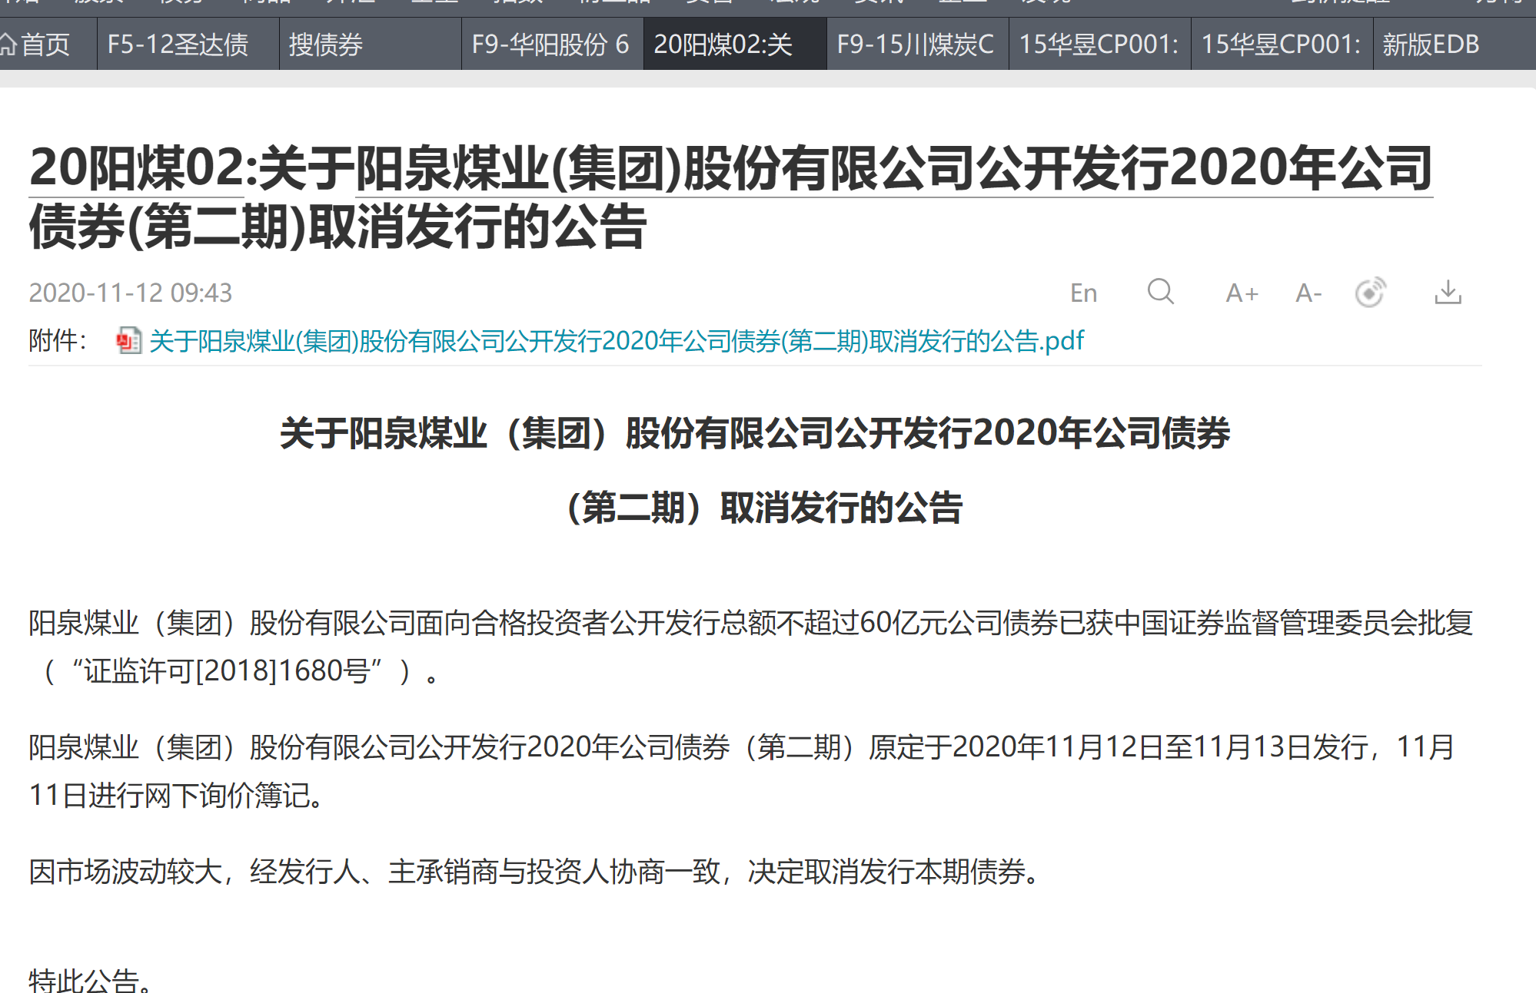

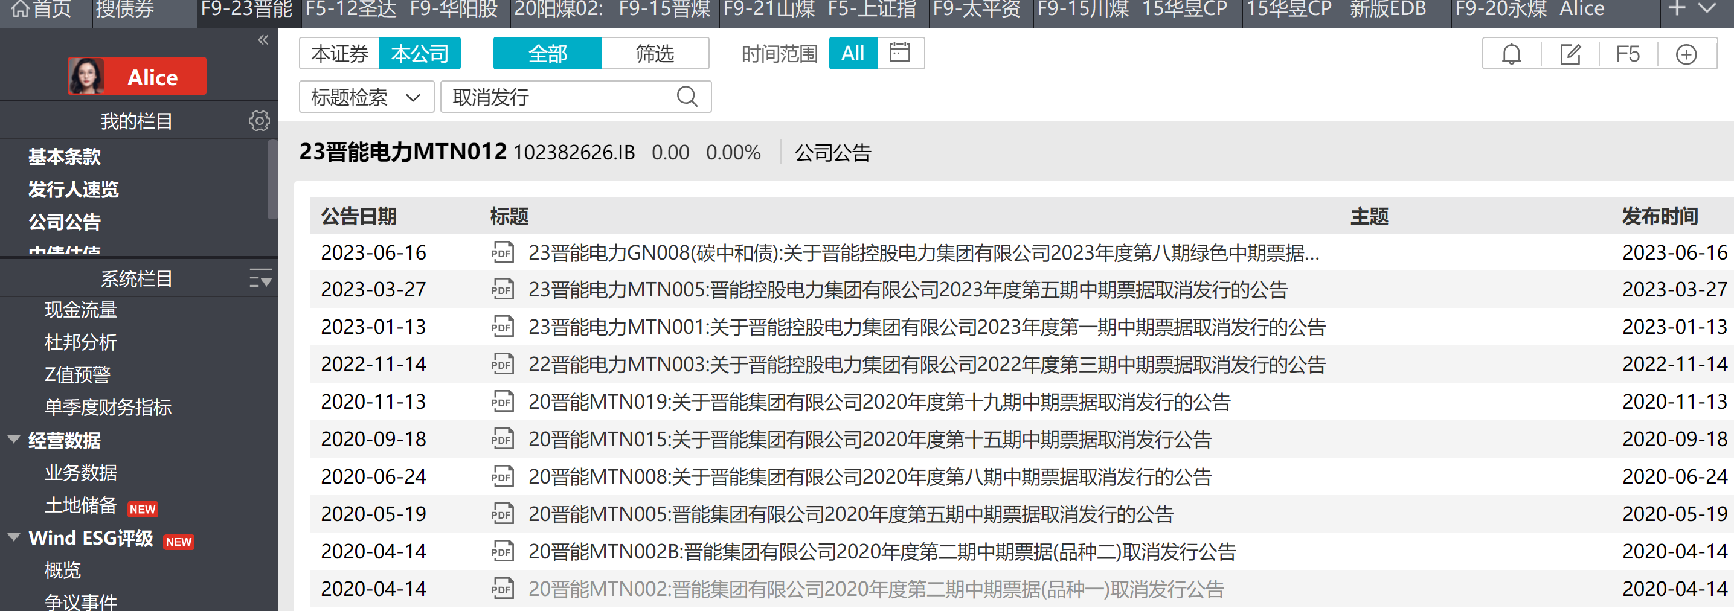

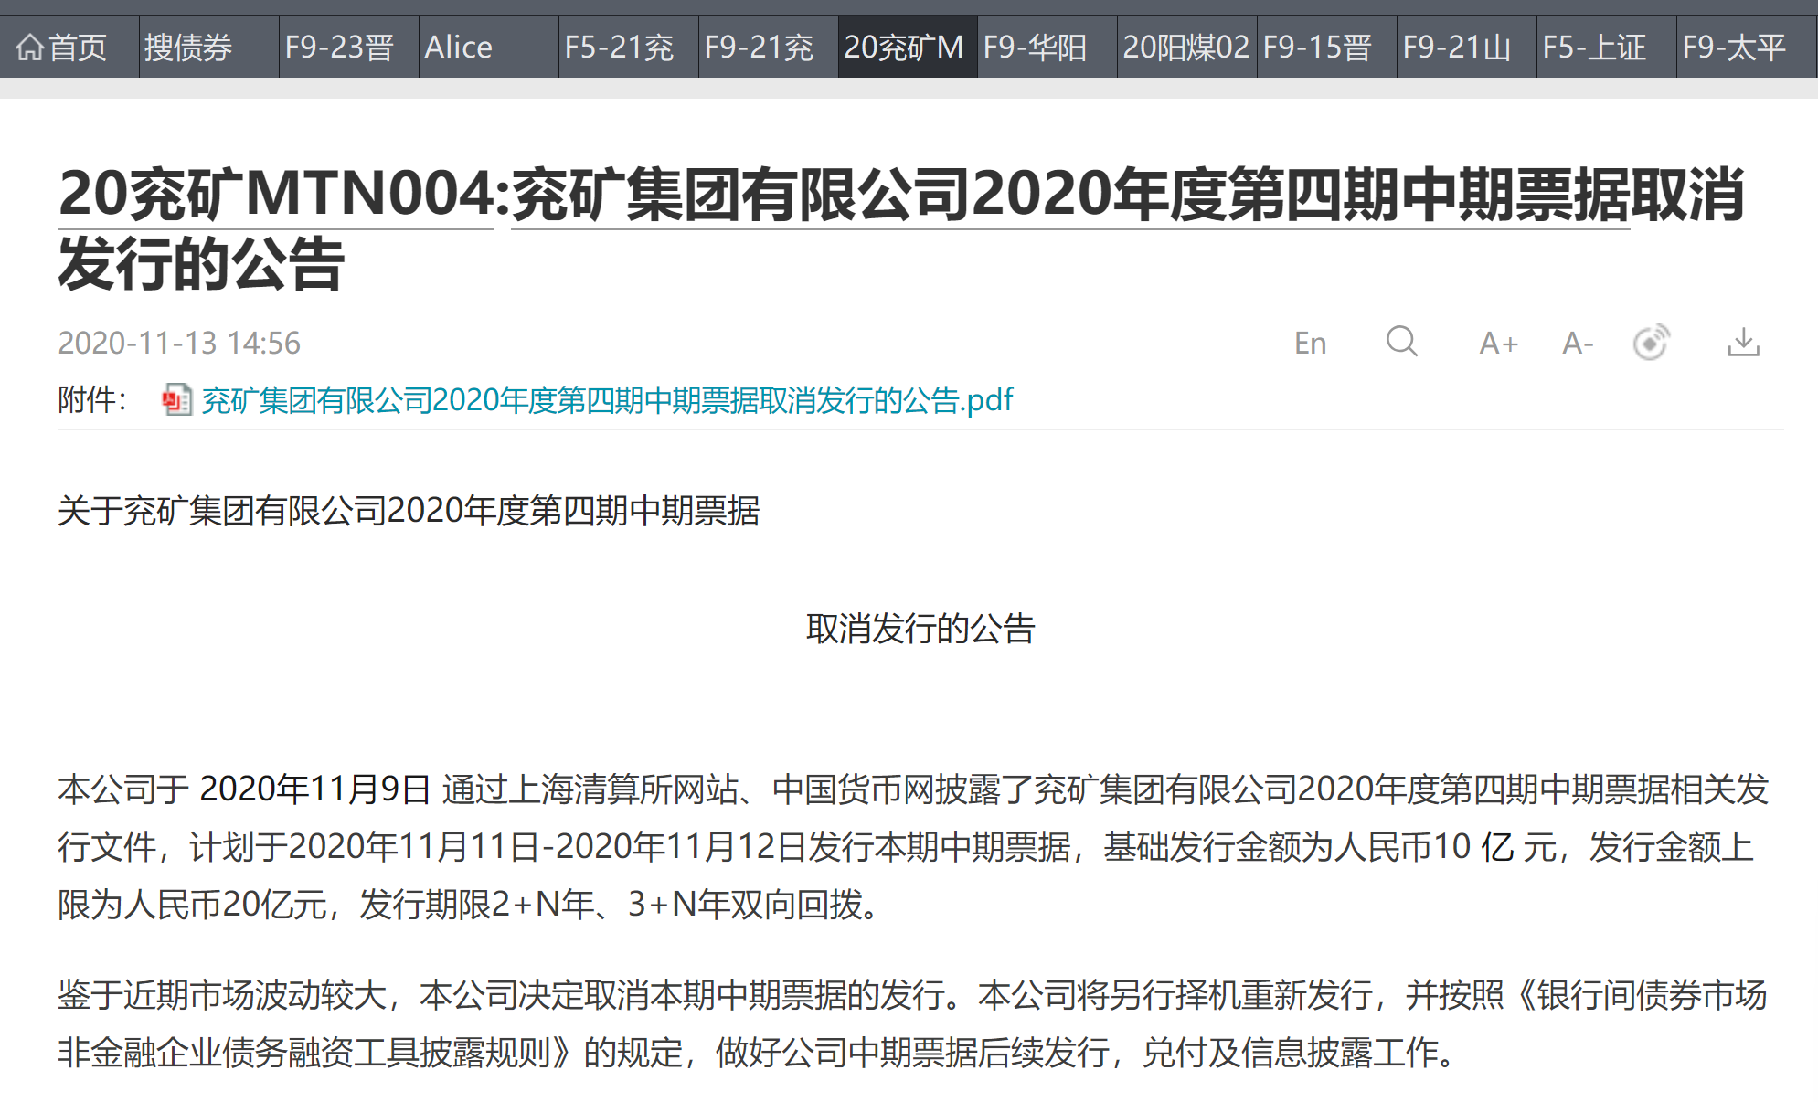

紫光集团有限公司债券大跌

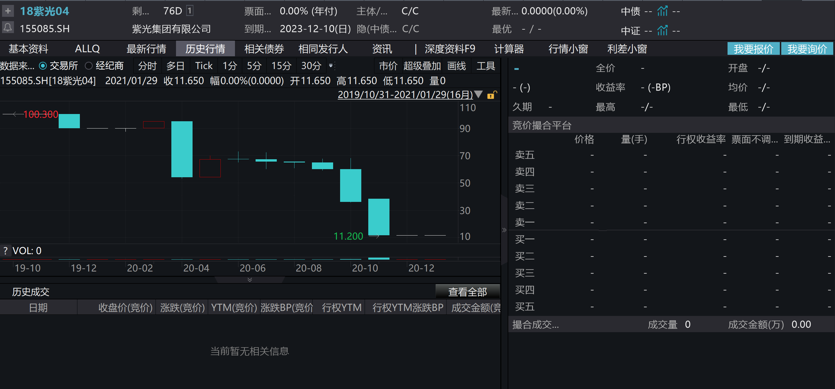

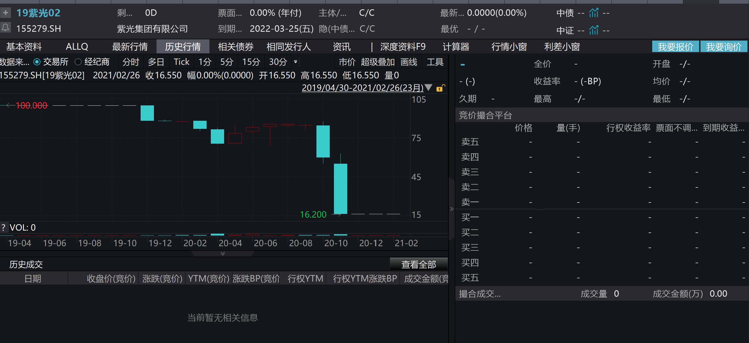

**原文：**金融委定调，严厉处罚各种“逃废债”行为，维护债券市场稳定，

**资料来源：**政府官网

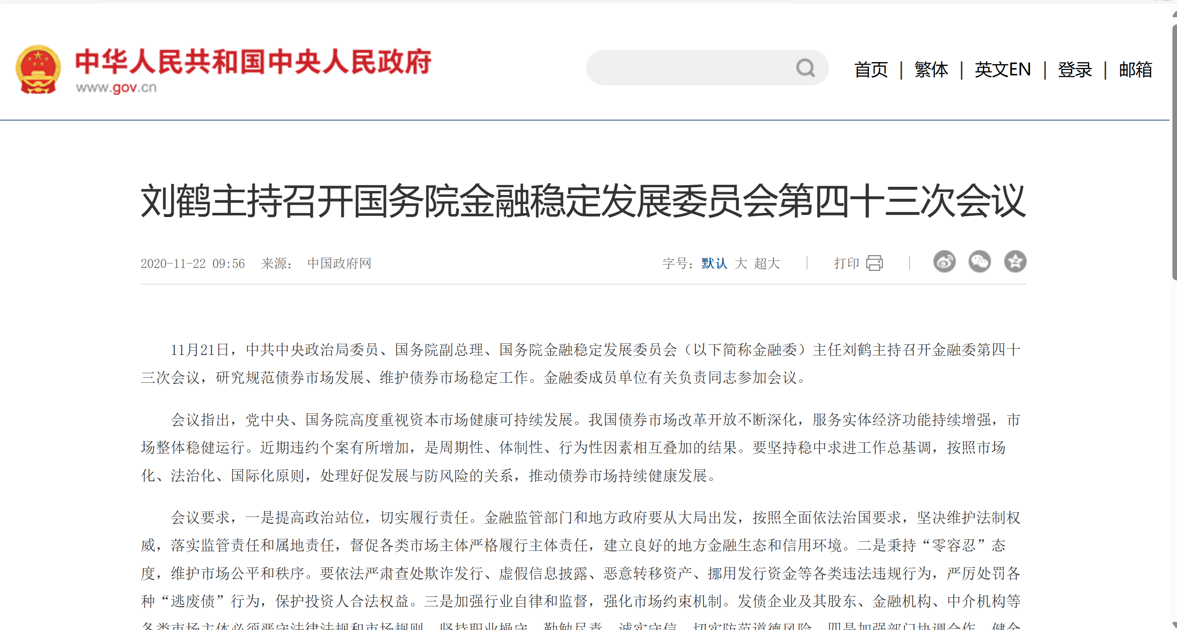

<https://www.gov.cn/guowuyuan/2020-11/22/content_5563309.htm>

**原文：**随后河南省国资委发布《关于加强省管企业债务风险管控工作的实施意见》，对地方国企设定了“3+2”融资红线

**资料来源：**政府官网

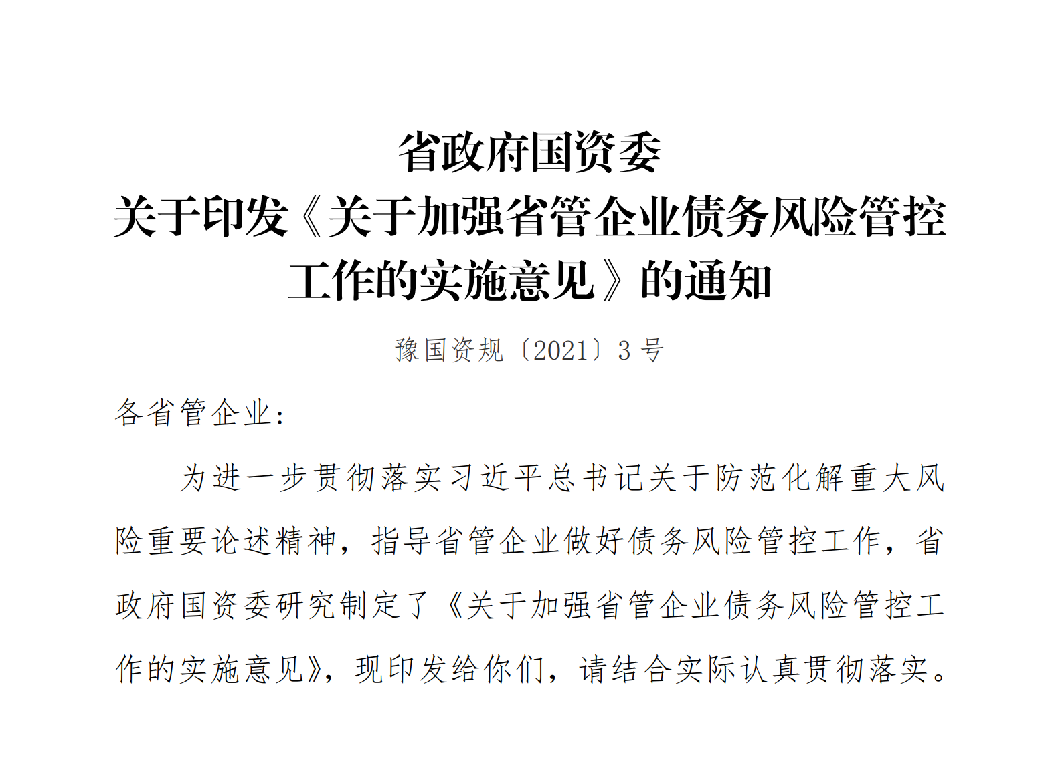

<http://www.xixia.gov.cn/sitesources/xxxrmzf/upload/202108/20210816092851133.pdf>

**原文：**俄罗斯煤炭资源丰富，其煤炭资源中50%的产量用于出口，亚洲为俄罗斯第一大出口市场，欧洲地区为第二大出口市场。但中国“多煤少气缺油”的资源格局决定了对进口煤炭的依赖程度较低，而欧盟国家对俄罗斯的依存度较高。

**资料来源：**政府官网

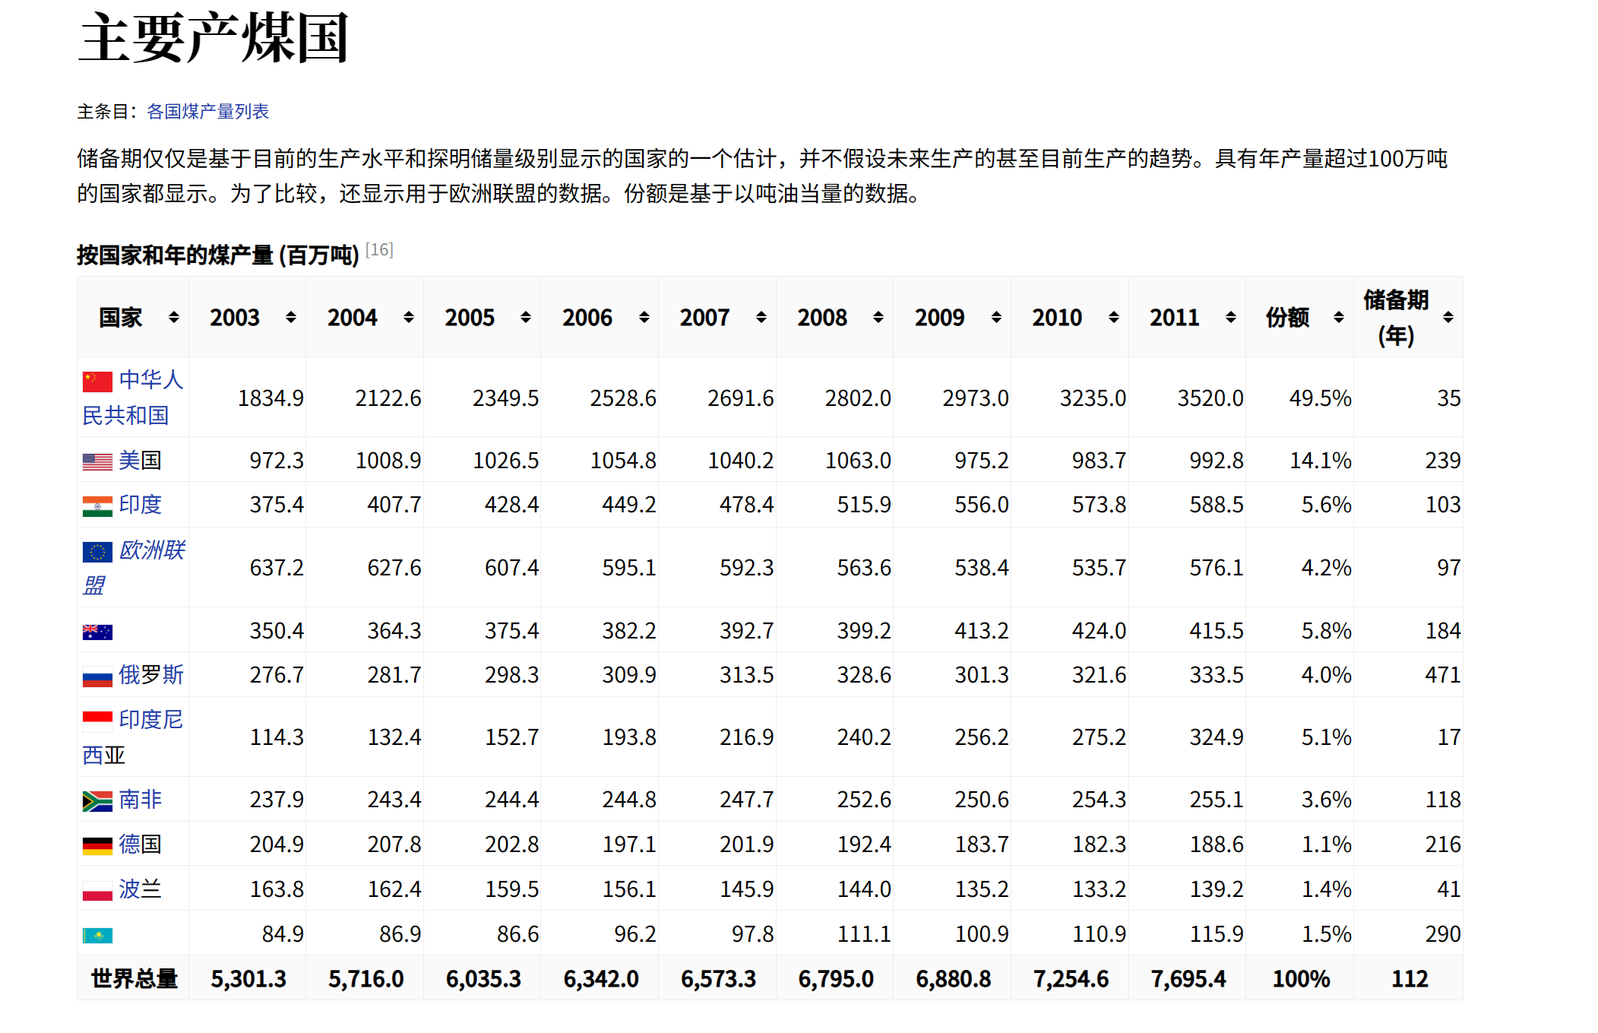

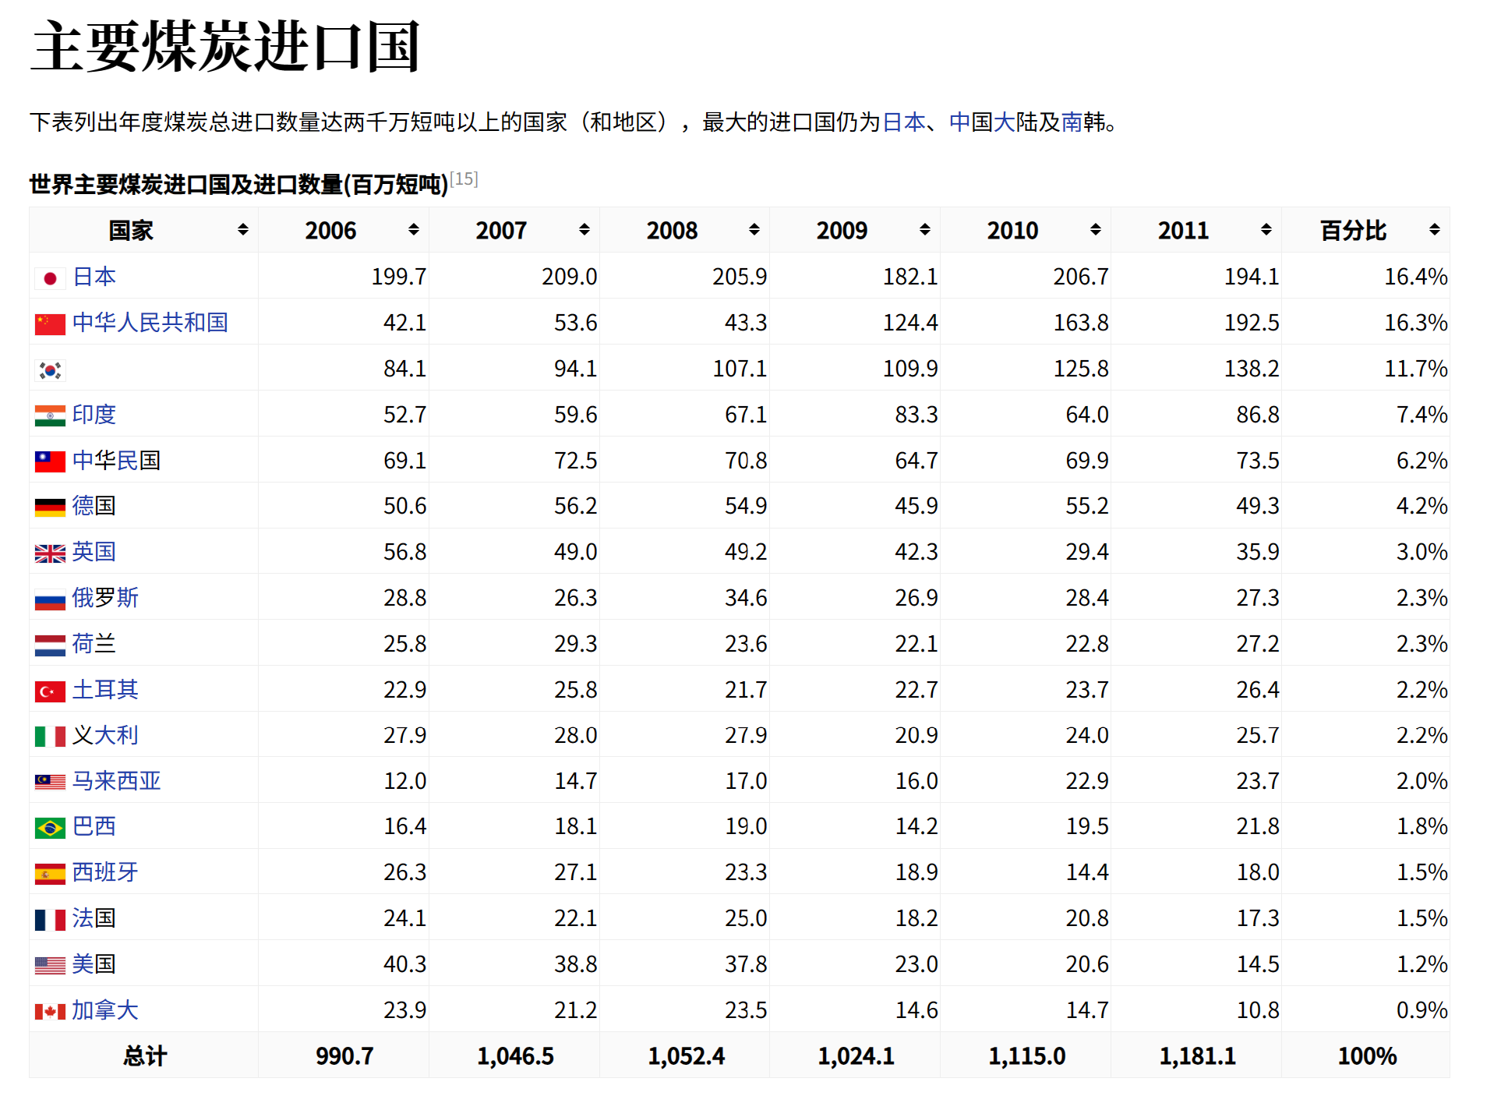

<https://www.wikiwand.com/zh-hans/%E7%85%A4>

**原文：**为稳定煤炭价格，国内不断推出保供稳价政策

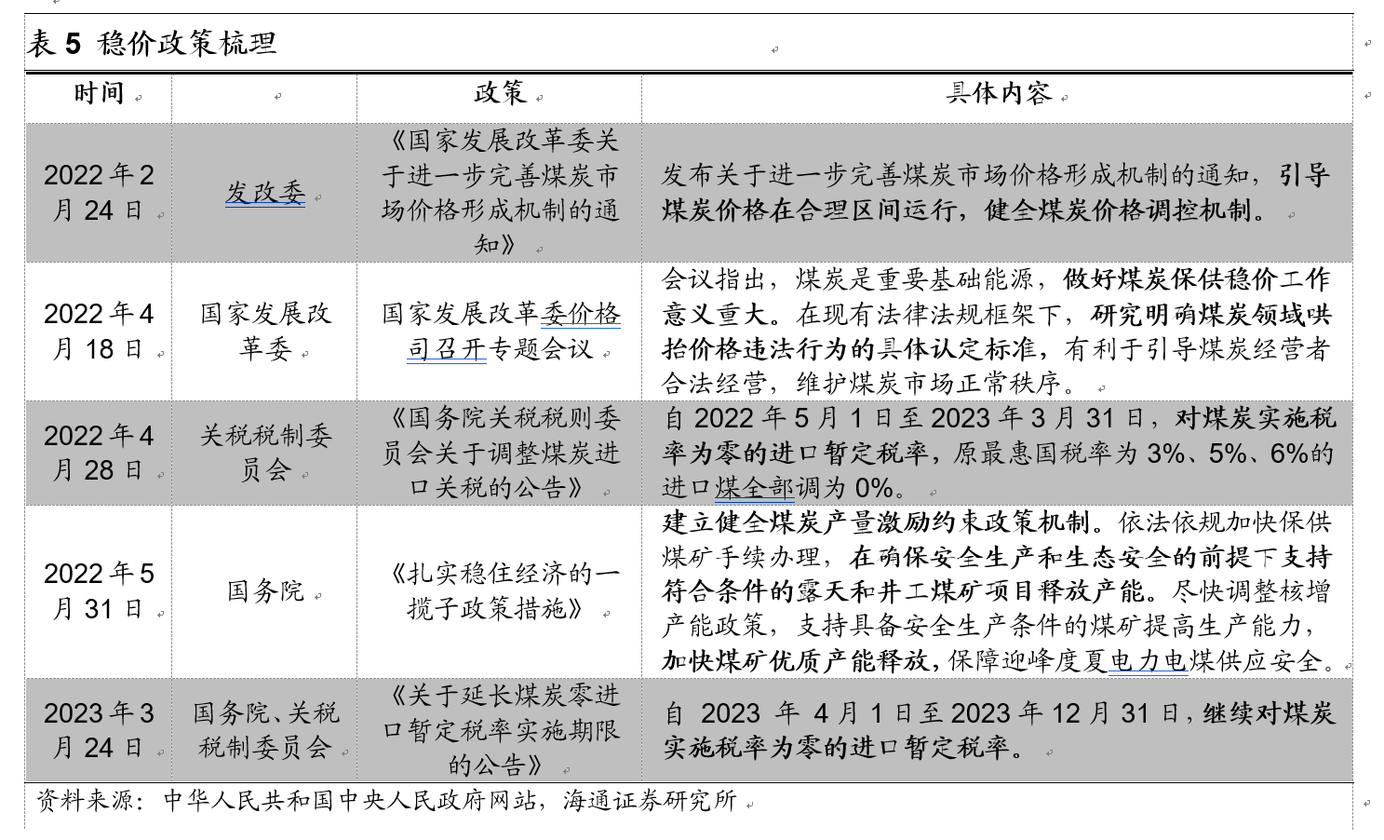

**资料来源：**政府官网

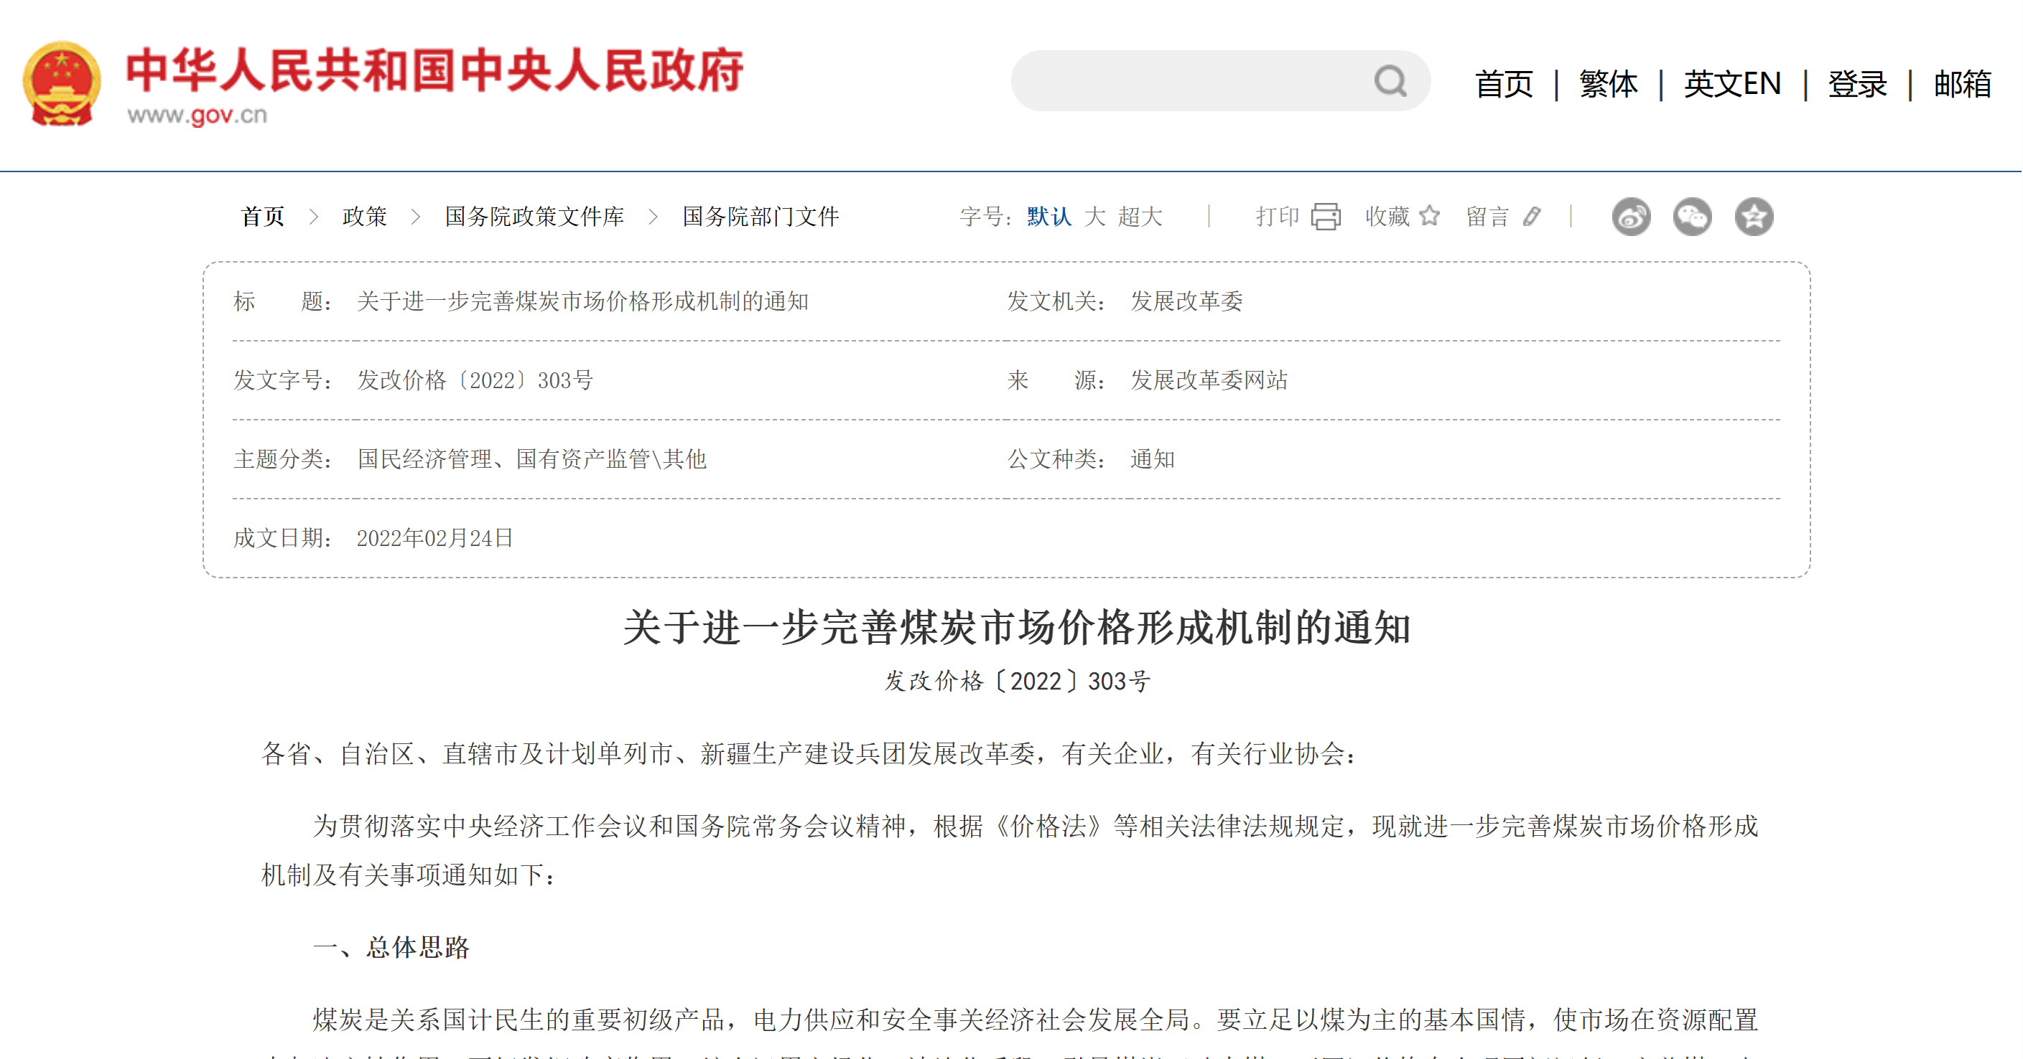

<https://www.gov.cn/zhengce/zhengceku/2022-02/26/content_5675727.htm>

**资料来源：**人民网

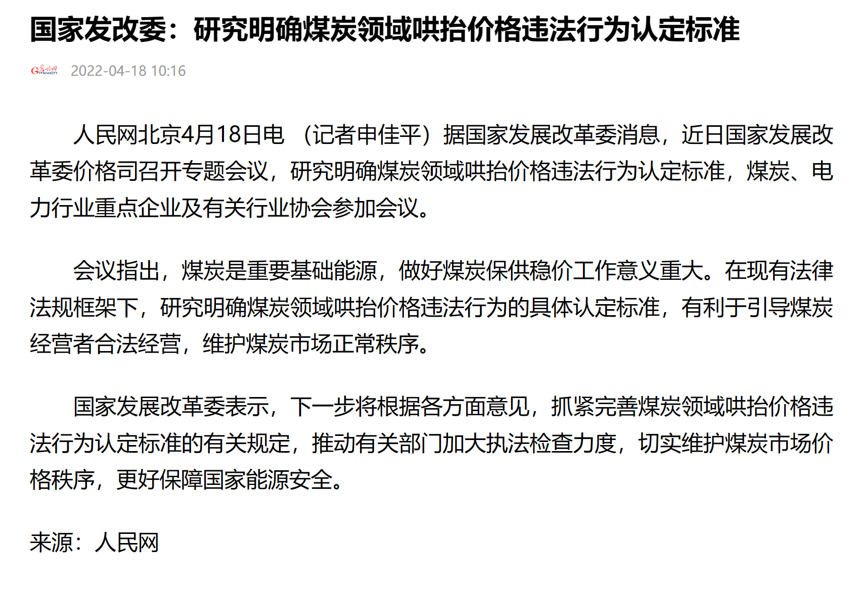

<https://m.gmw.cn/baijia/2022-04/18/1302905276.html>

**资料来源：**政府官网

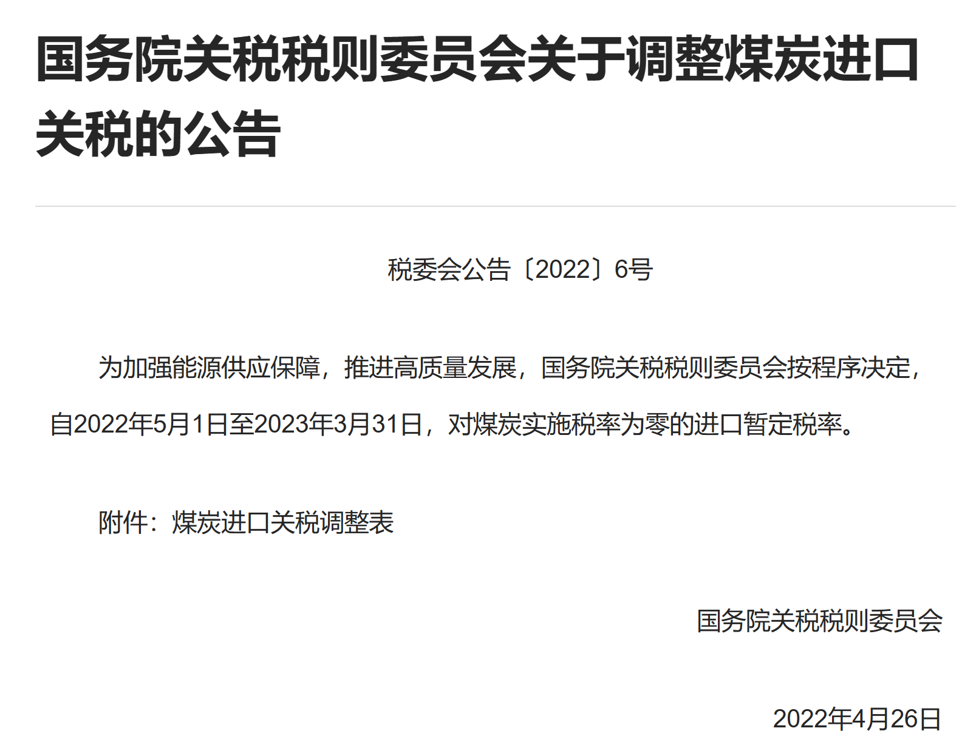

<http://cws.mofcom.gov.cn/article/swcjzc/202205/20220503309698.shtml>

**资料来源：**政府官网

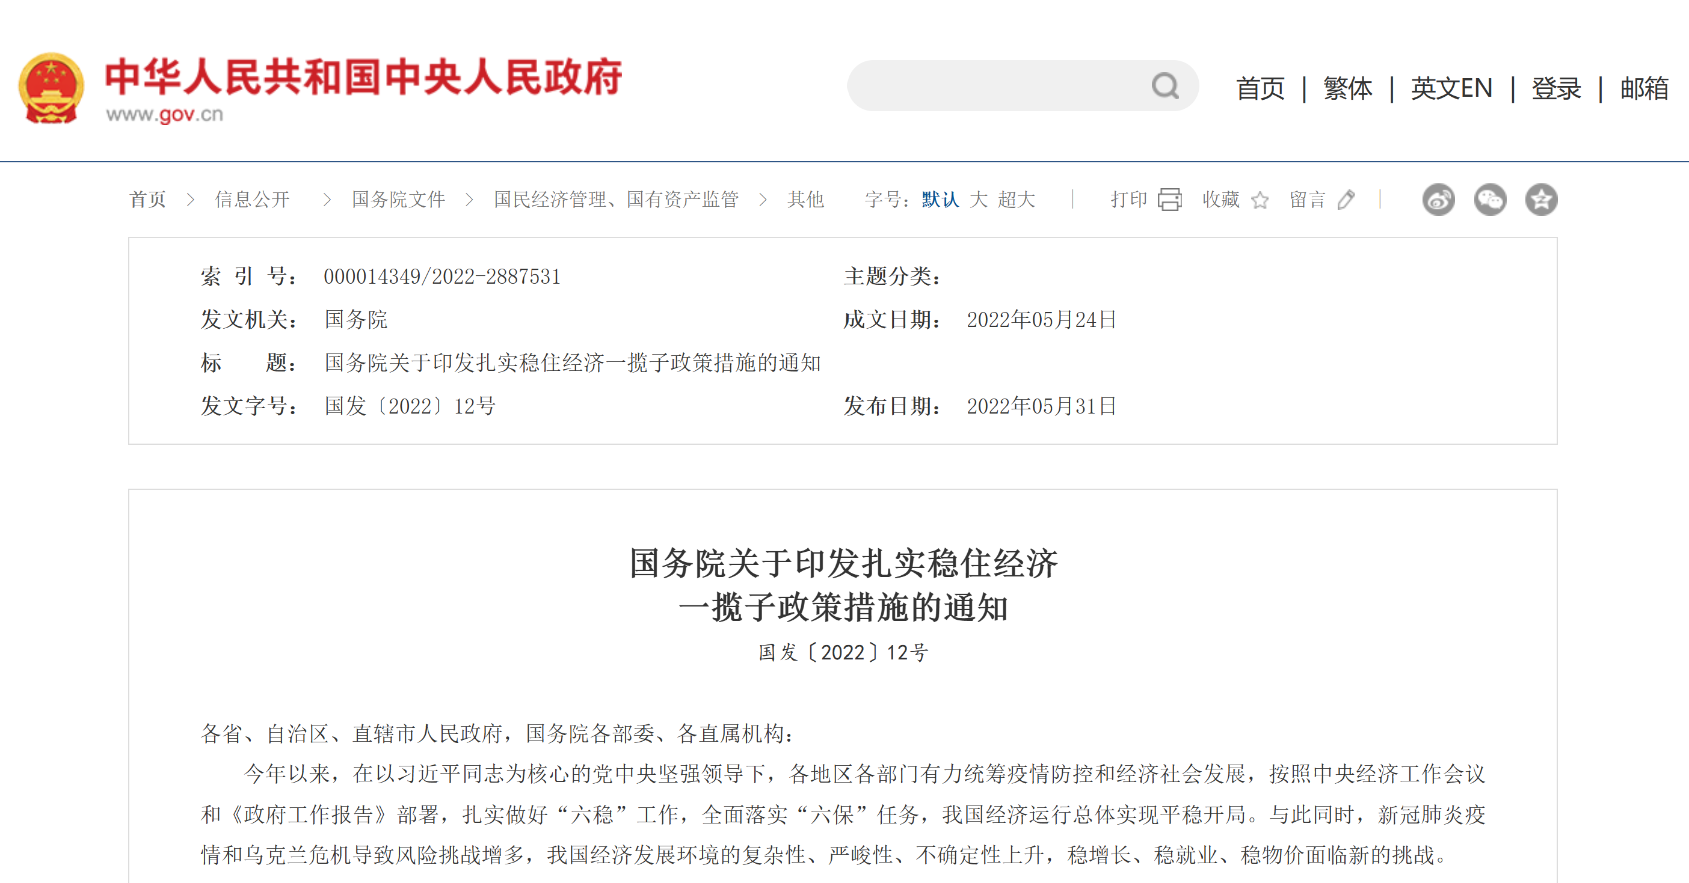

<https://www.gov.cn/zhengce/content/2022-05/31/content_5693159.htm>

**资料来源：**政府官网

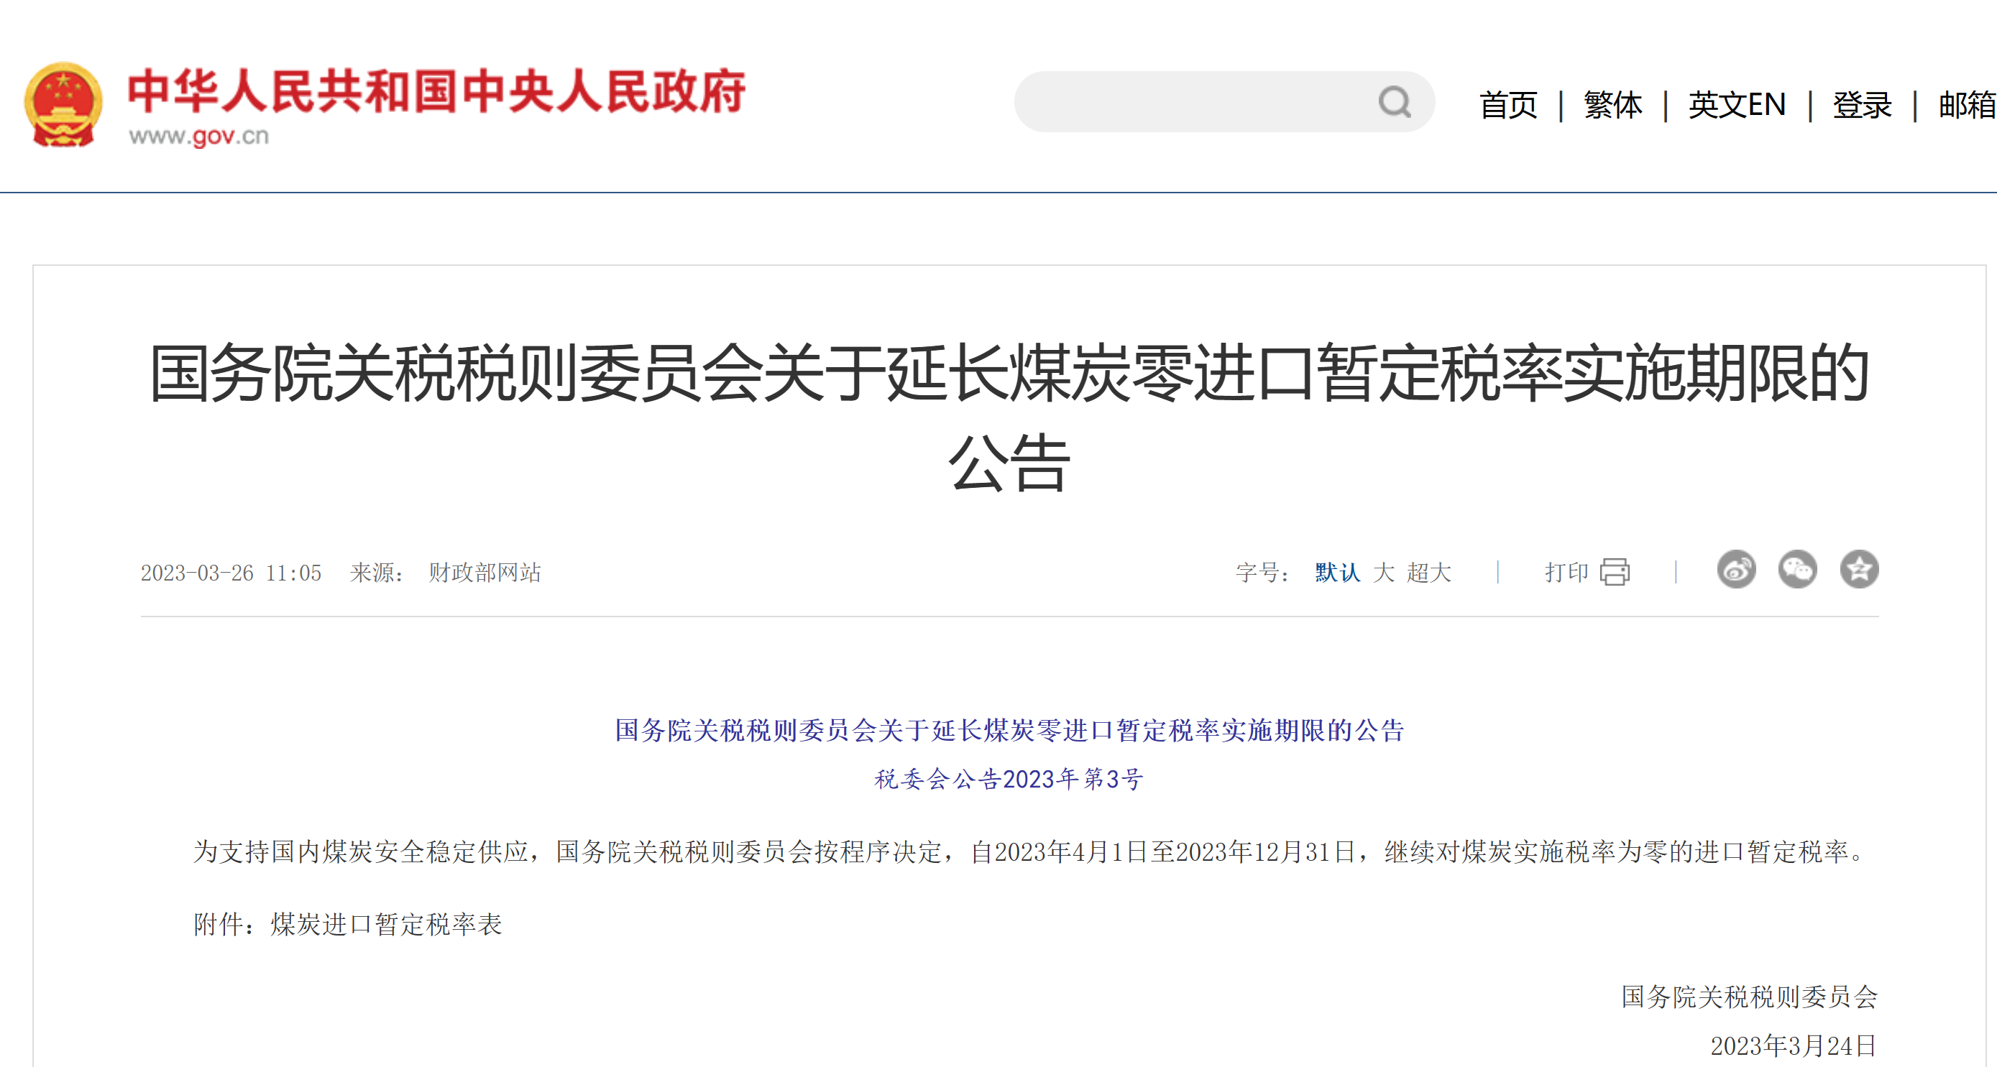

<https://www.gov.cn/xinwen/2023-03/26/content_5748335.htm>